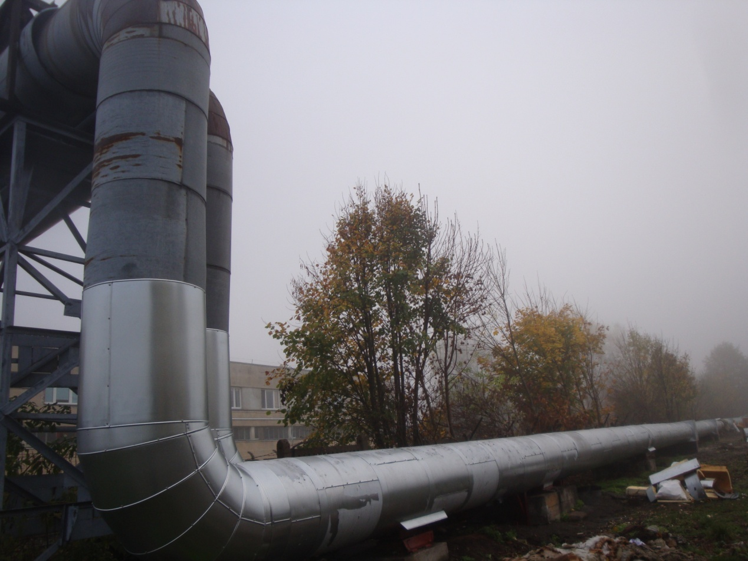
Fot. 1 Widok ogólny sieci magistralnej „Wschód”.
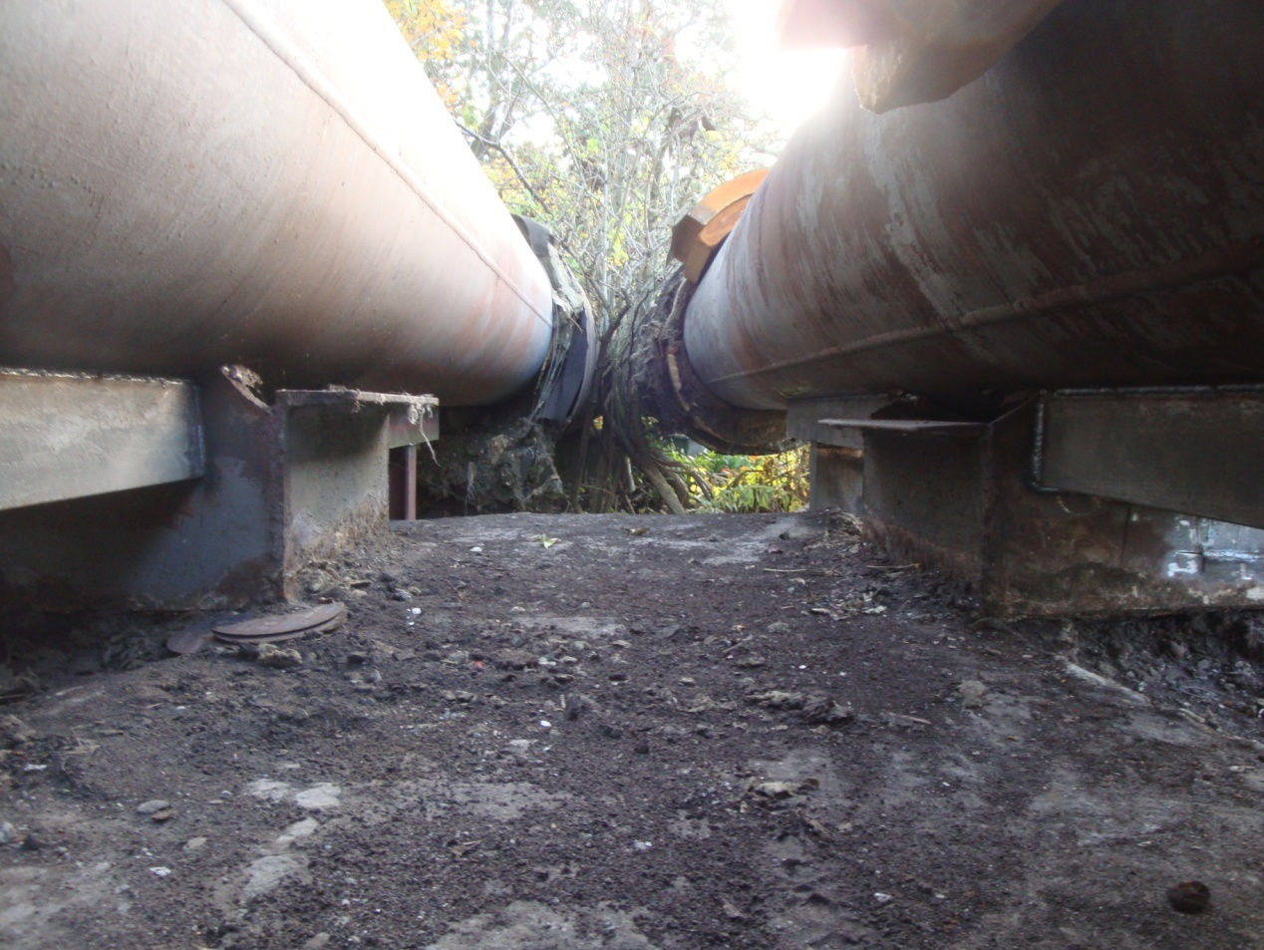
Fot. 2 Widok ogólny sieci magistralnej ,,Wschód”.
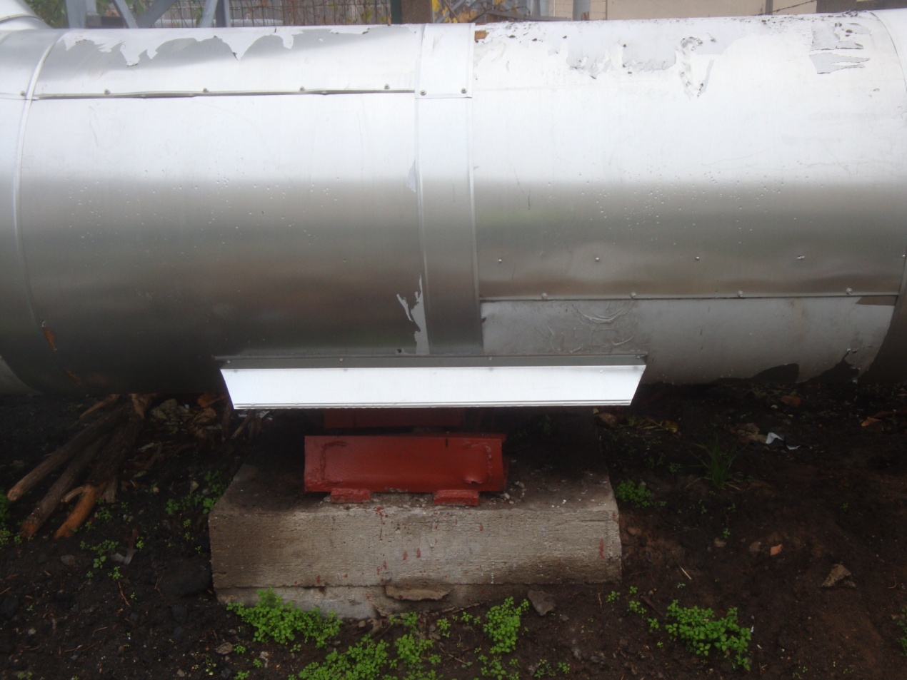
Fot. 3 Podpora przesuwna Pd0 (zasilanie).
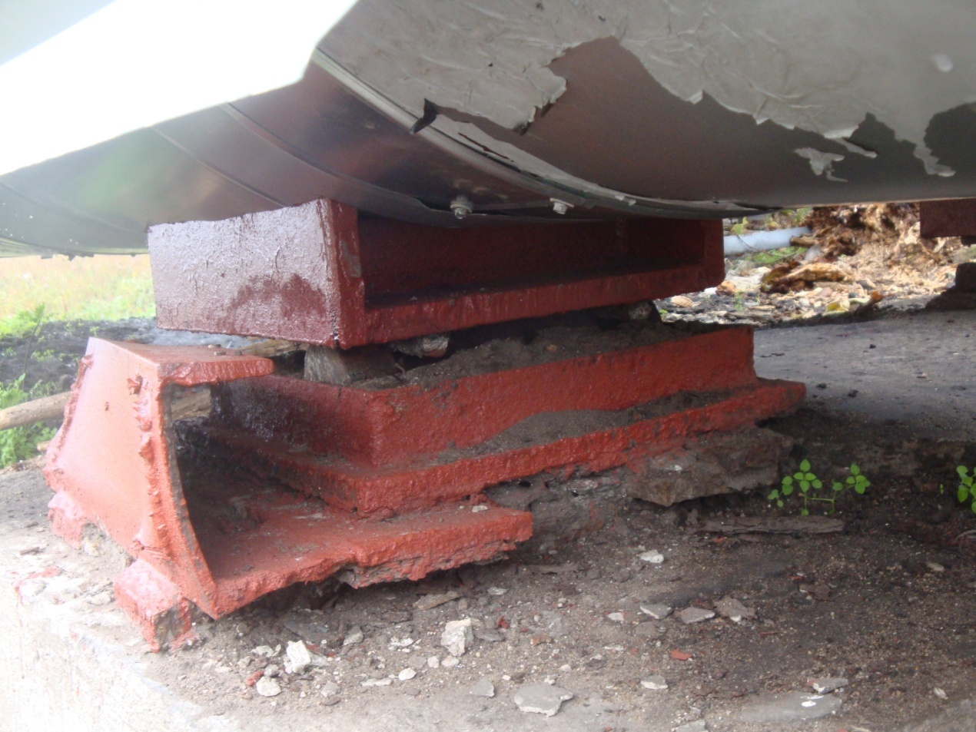
Fot. 4 Widok podpory przesuwnej Pd0 – zasilanie.
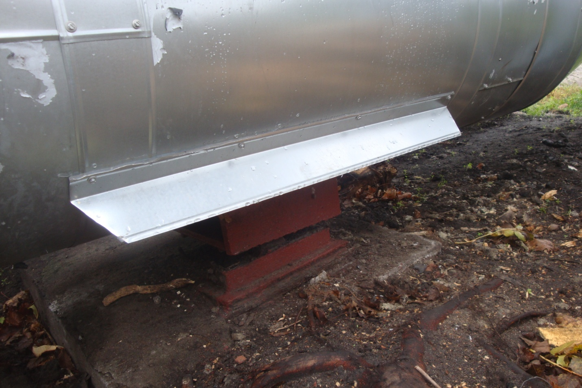
Fot. 5 Podpora przesuwna Pd0 (powrót).
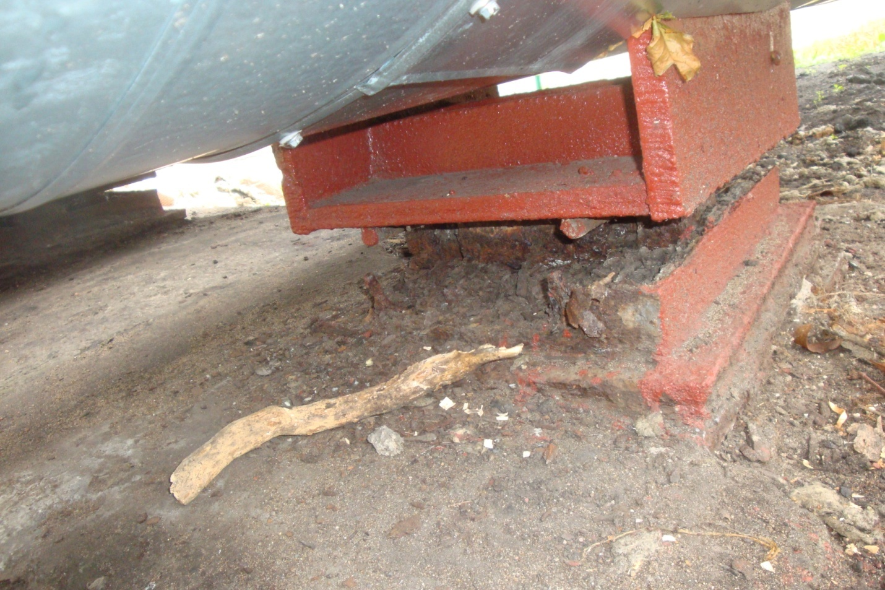
Fot. 6 Uszkodzenie korozyjne podpory przesuwnej Pd0 (powrót).
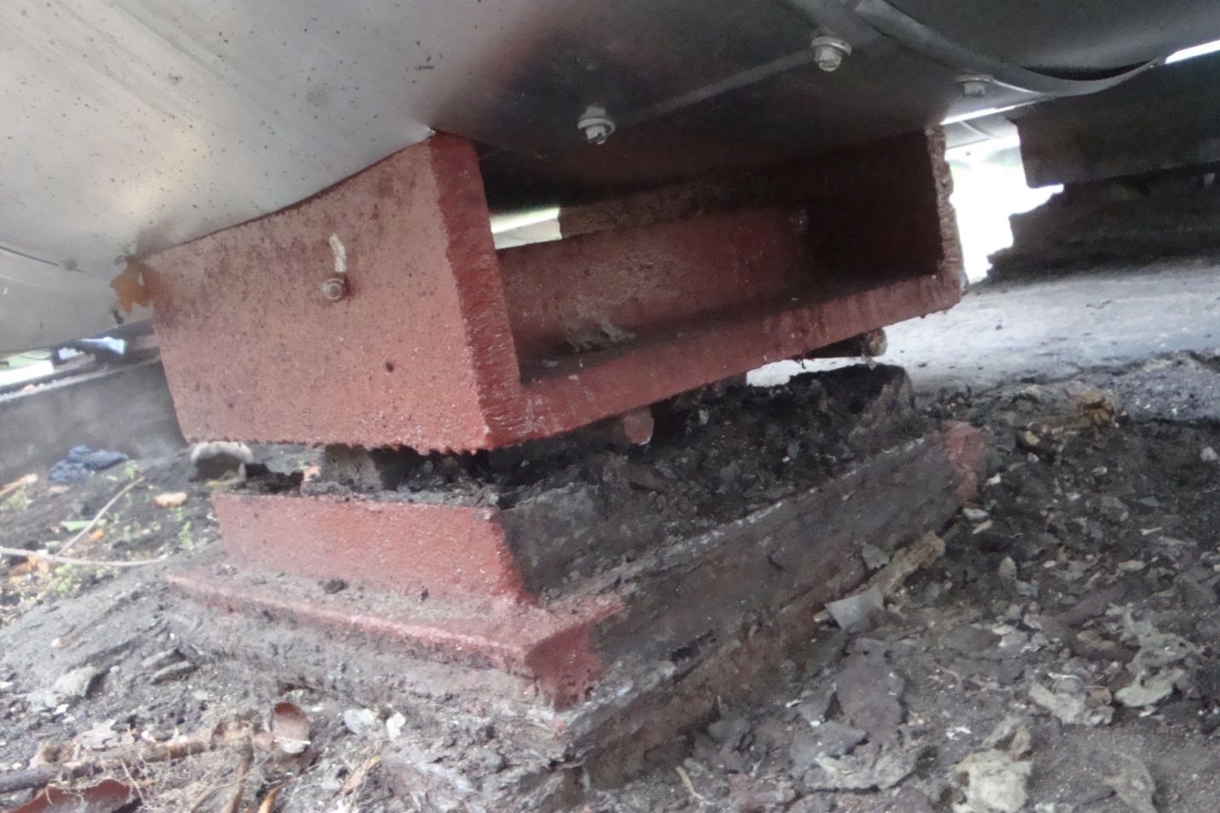
Fot. 7 Zły stan techniczny podpory przesuwnej Pd0 (powrót).
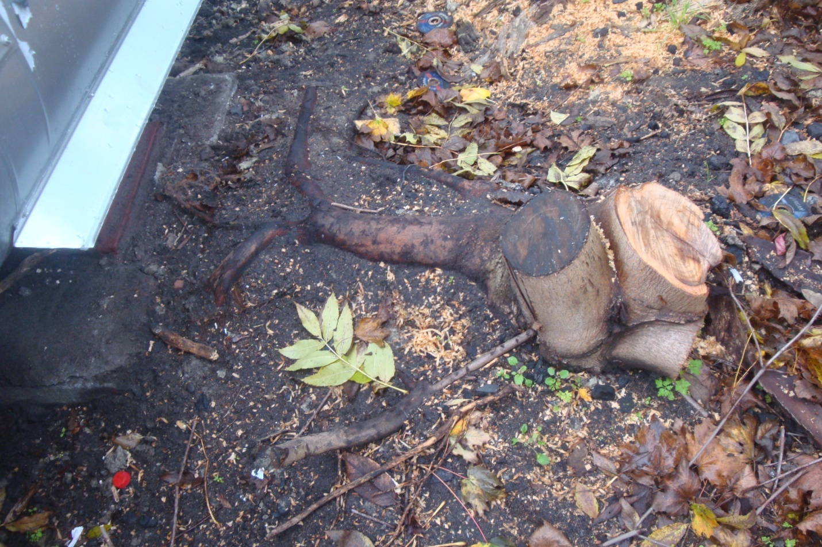
Fot. 8 Lokalizacja korzeni krzewów przy fundamencie podpory Pd0.
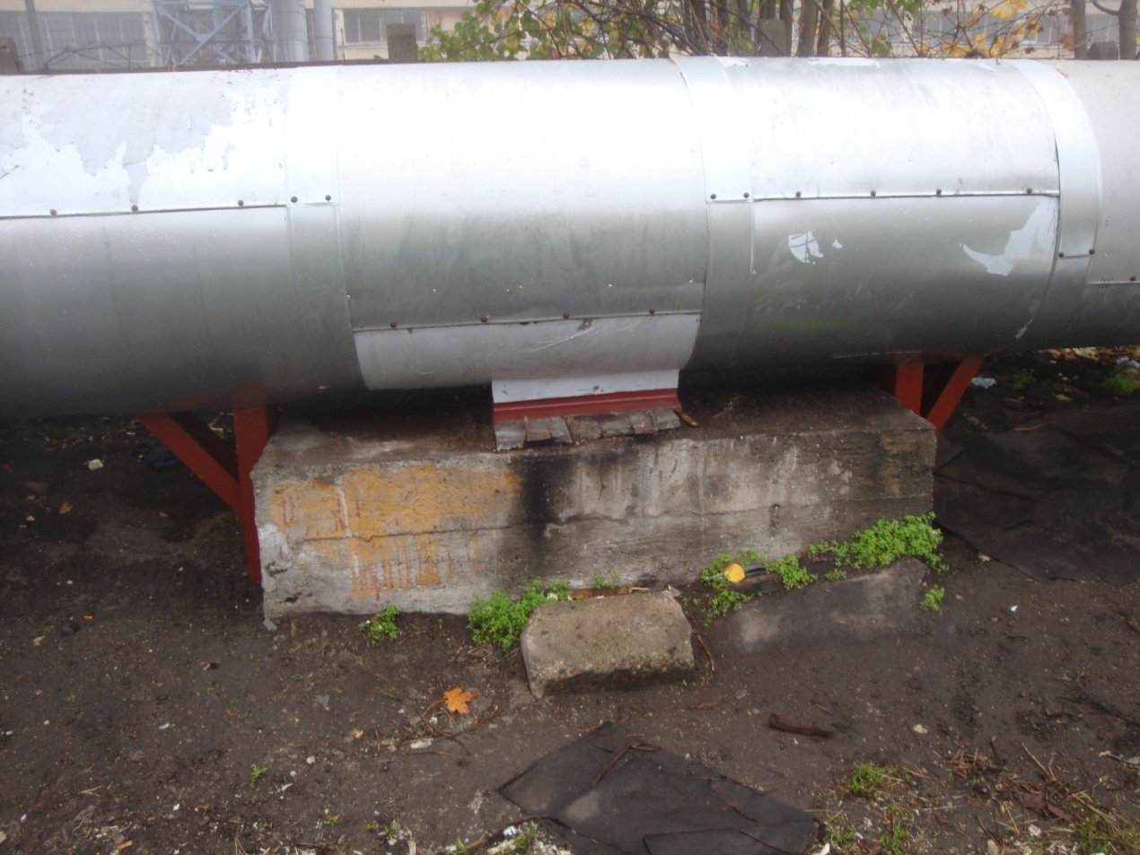
Fot. 9 Podpora stała Pd1 (zasilanie).
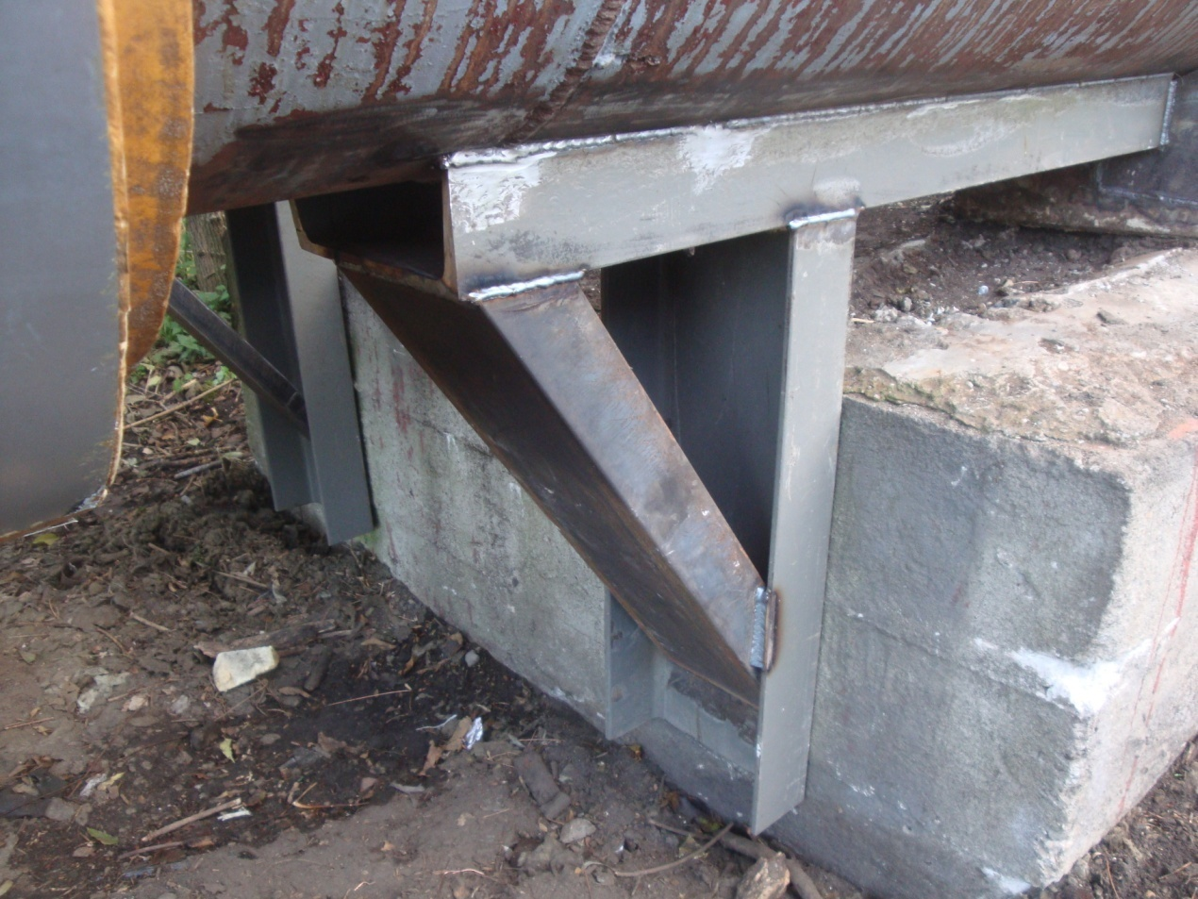
Fot. 10 Podpora stała Pd1 (zasilanie) – widok konstrukcji wzmocnienia.
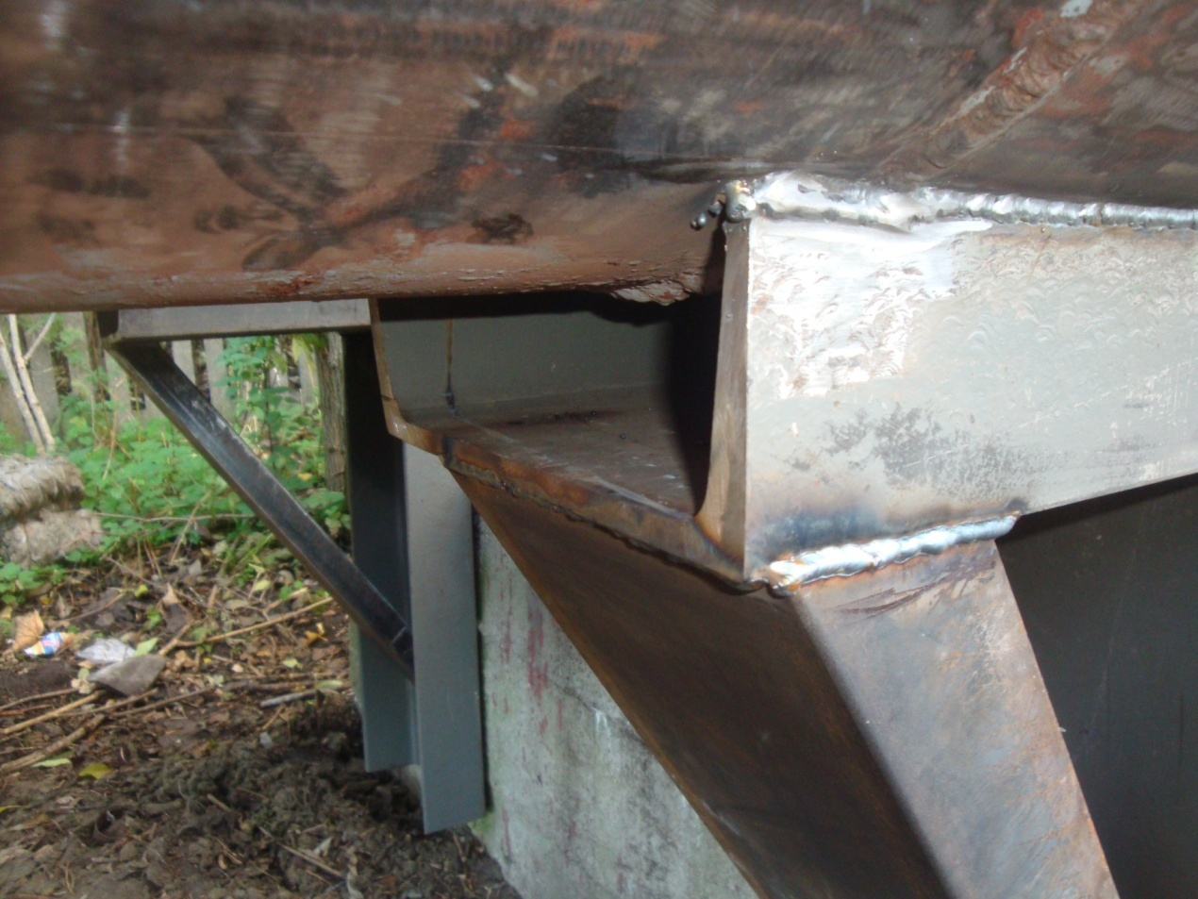
Fot. 11 Elementy podpory stałej Pd1 (zasilanie).
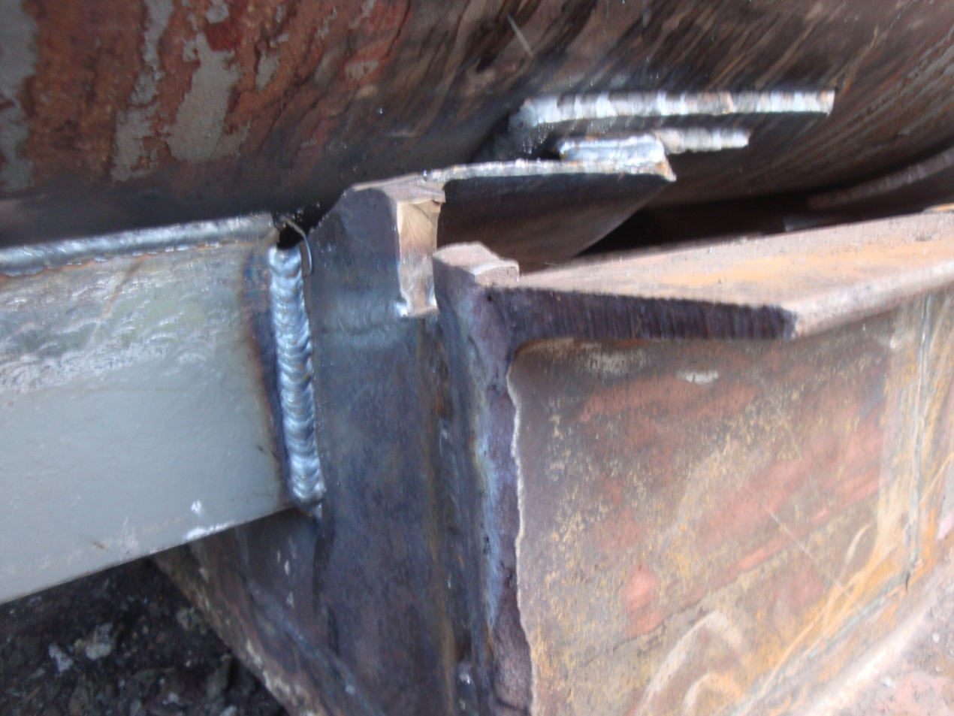
Fot. 12 Połączenie wzmocnienia z istniejącym blokiem kotwiącym.
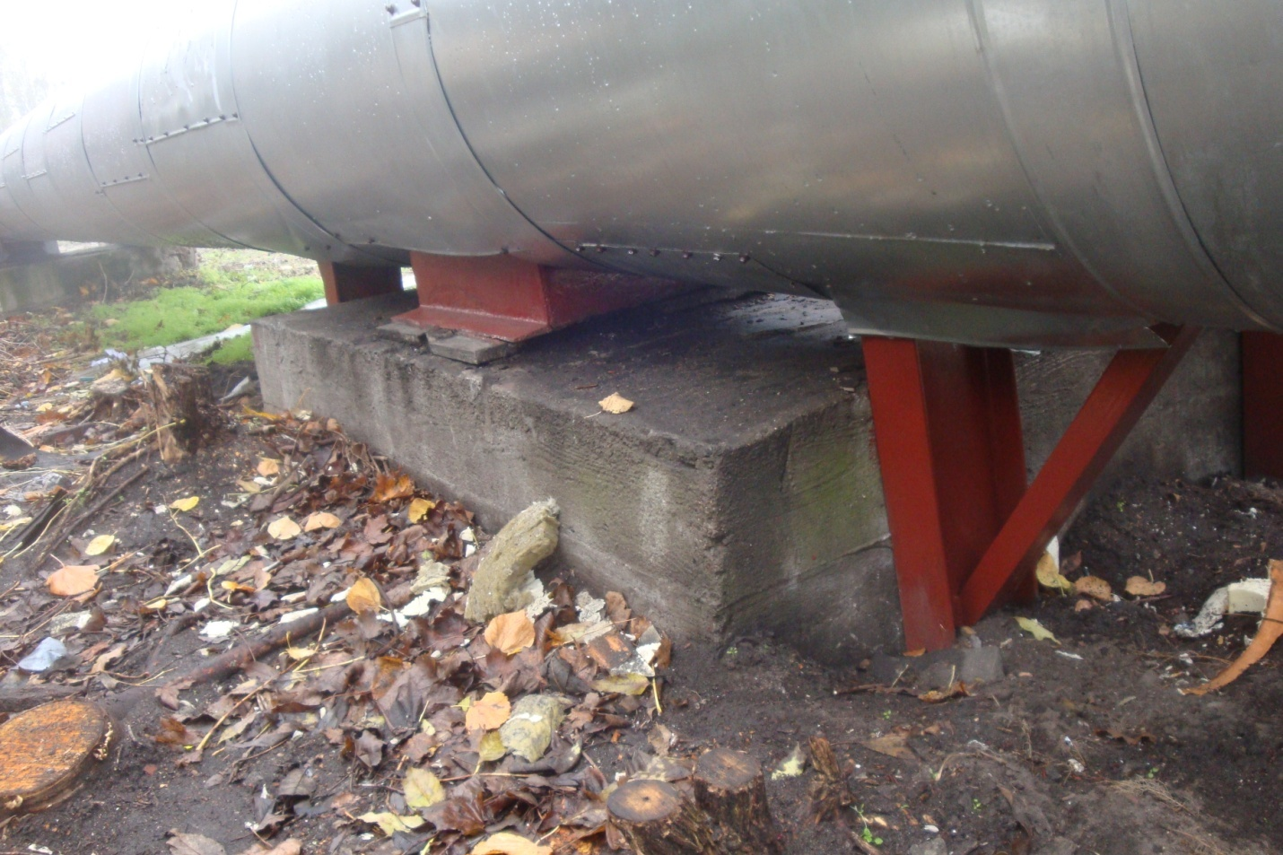
Fot. 13 Podpora stała Pd1 (powrót).
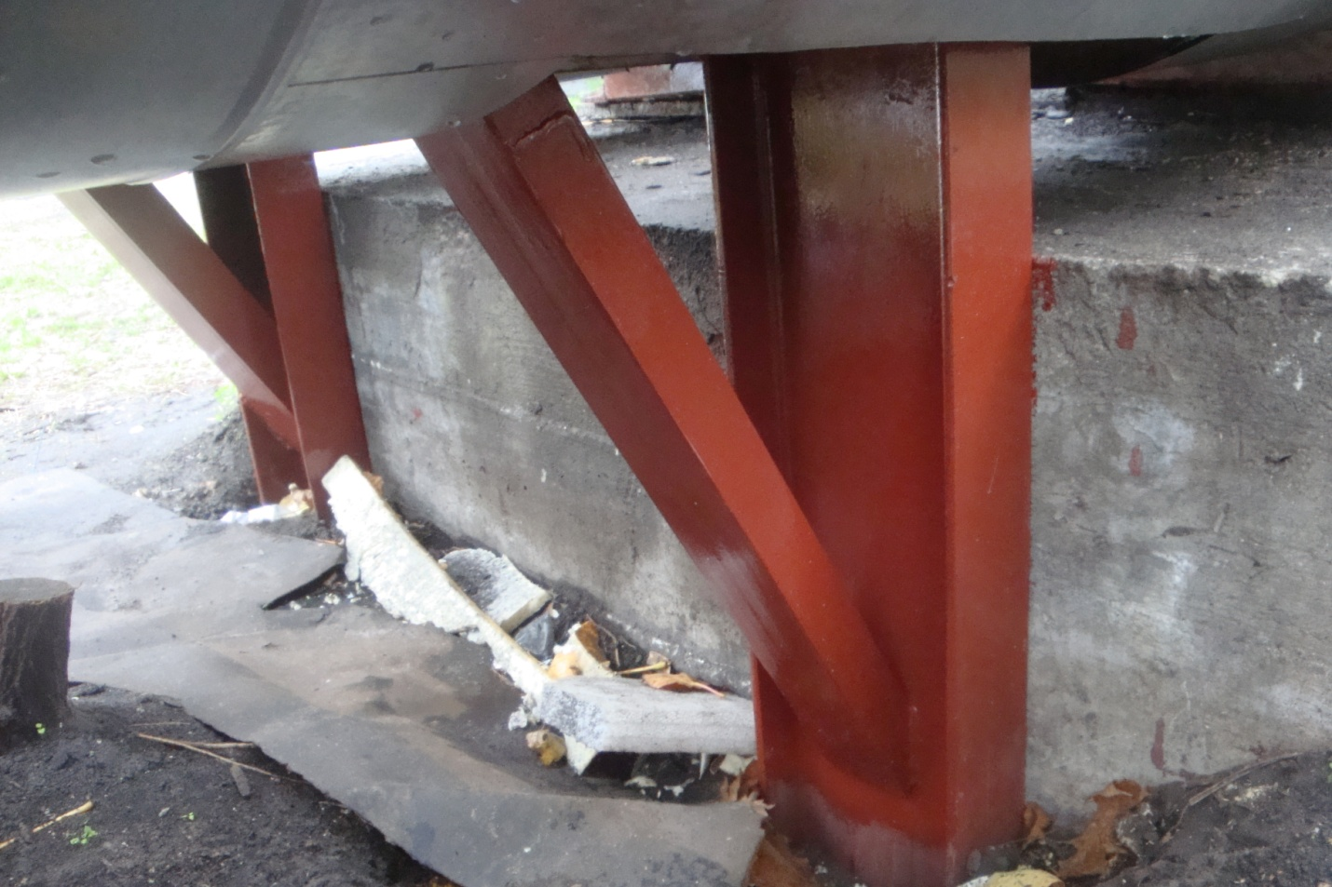
Fot. 14 Elementy wzmocnienia podpory stałej Pd1 (powrót).
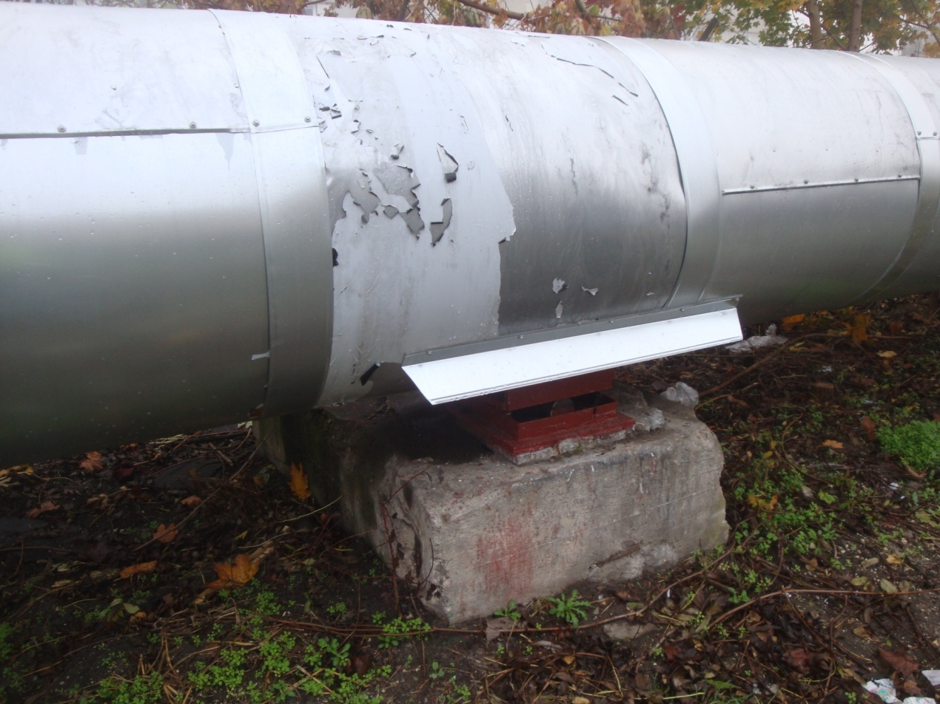
Fot. 15 Podpora przesuwna Pd2 (zasilanie).
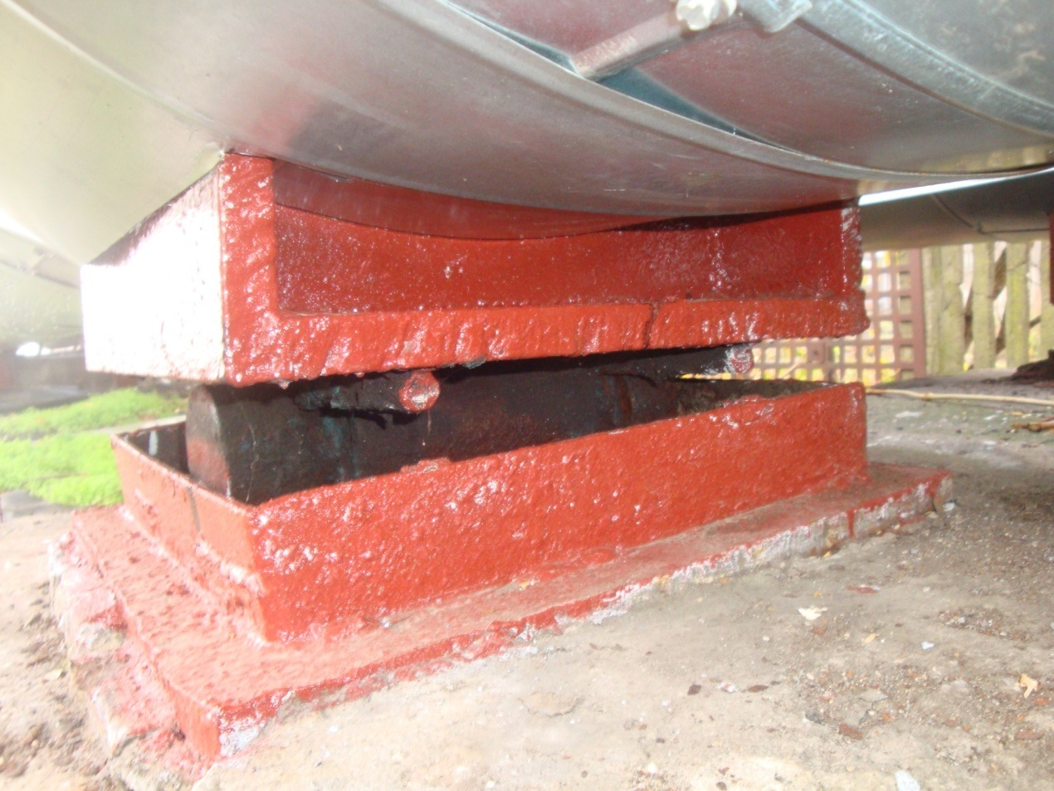
Fot. 16 Elementy podpory przesuwnej Pd2 (zasilanie).
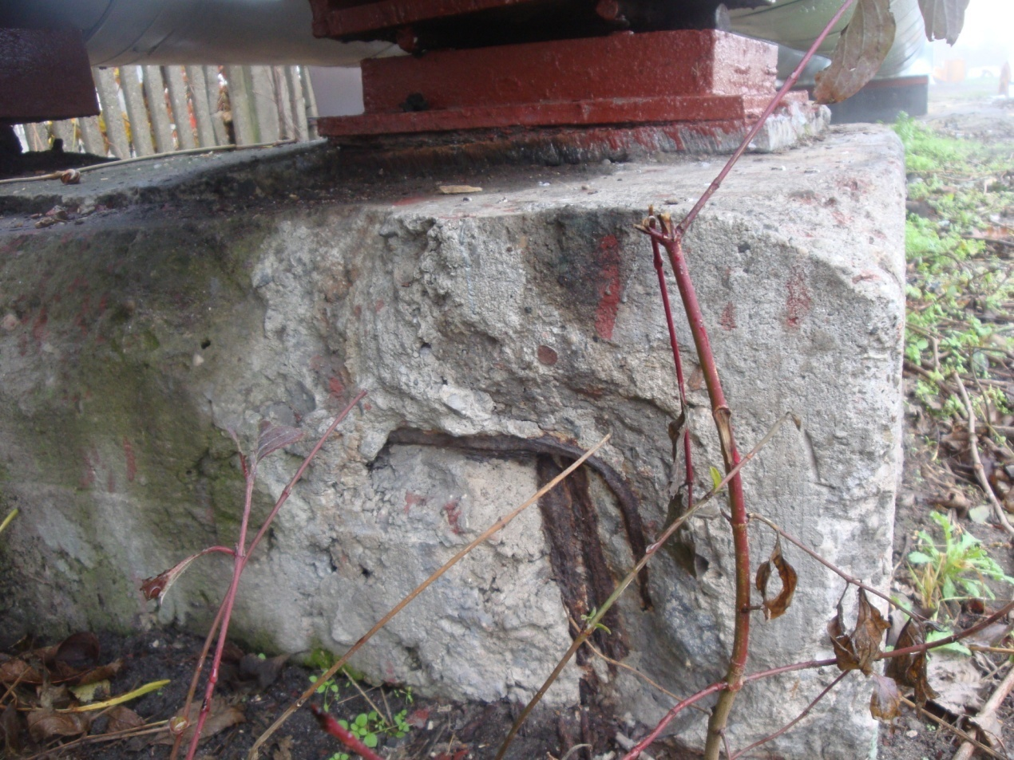
Fot. 17 Ubytki betonu, korozja zbrojenia fundamentu podpory przesuwnej Pd2.
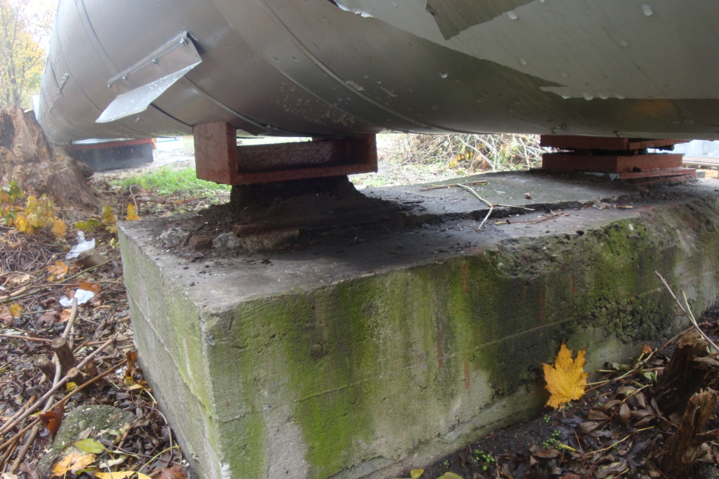
Fot. 18 Podpora przesuwna Pd2 (powrót).
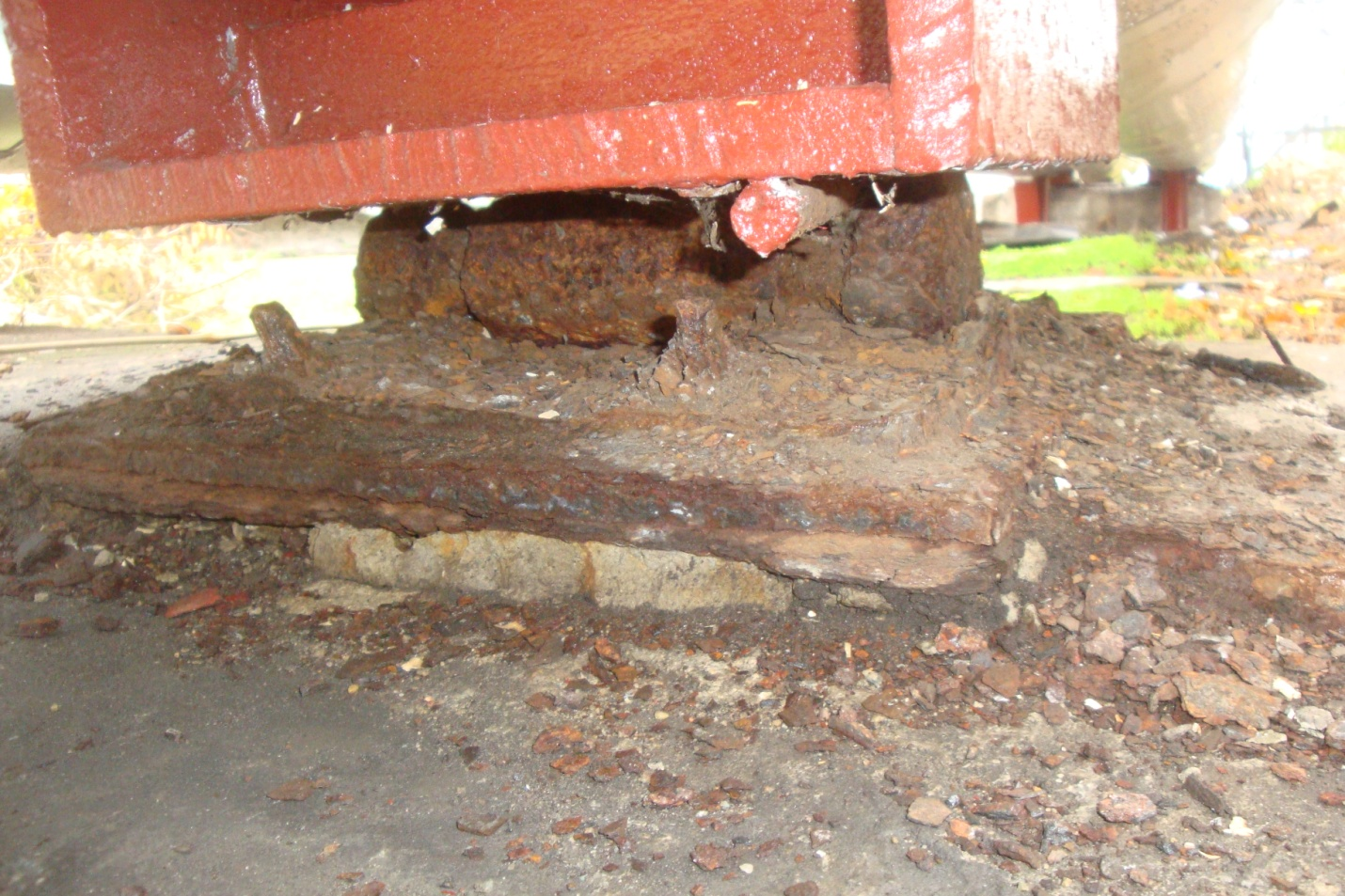
Fot. 19 Korozja podpory Pd2 (powrót).
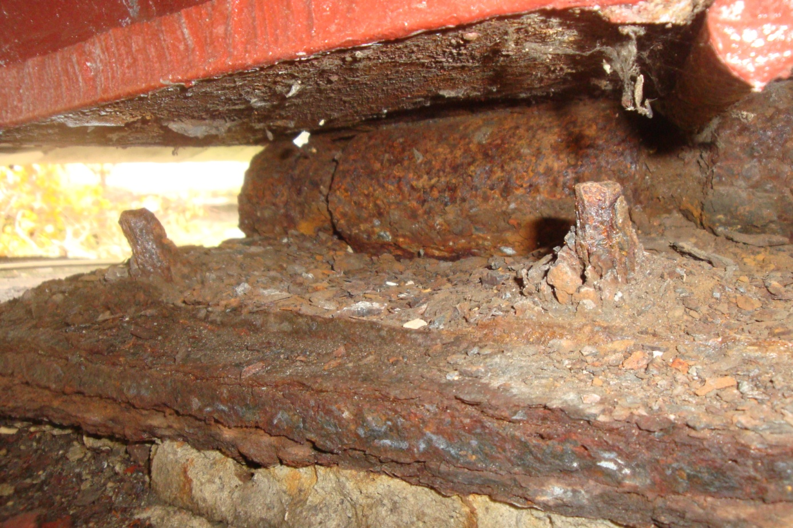
Fot. 20 Zniszczenia korozyjne podpory Pd2 (powrót).
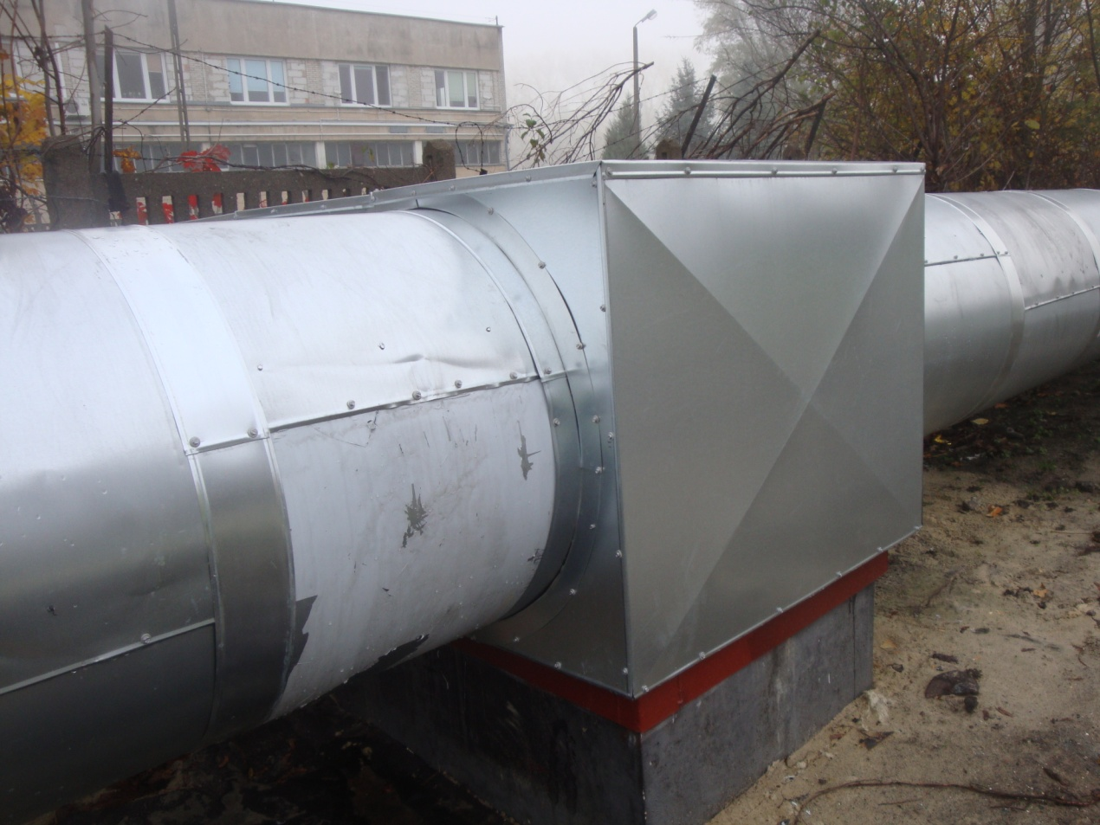
Fot. 21 Podpora kierunkowa Pd3 (zasilanie).
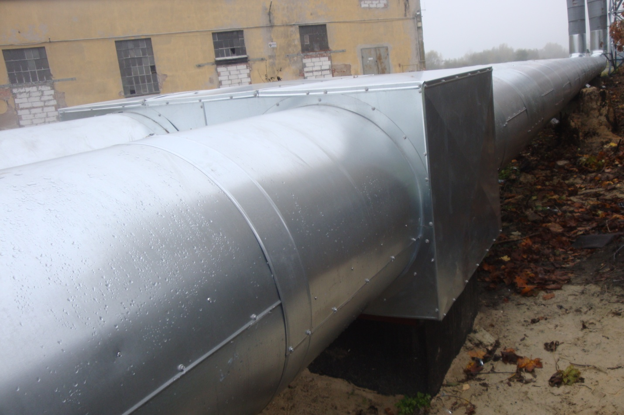
Fot. 22 Podpora kierunkowa Pd3 (powrót).
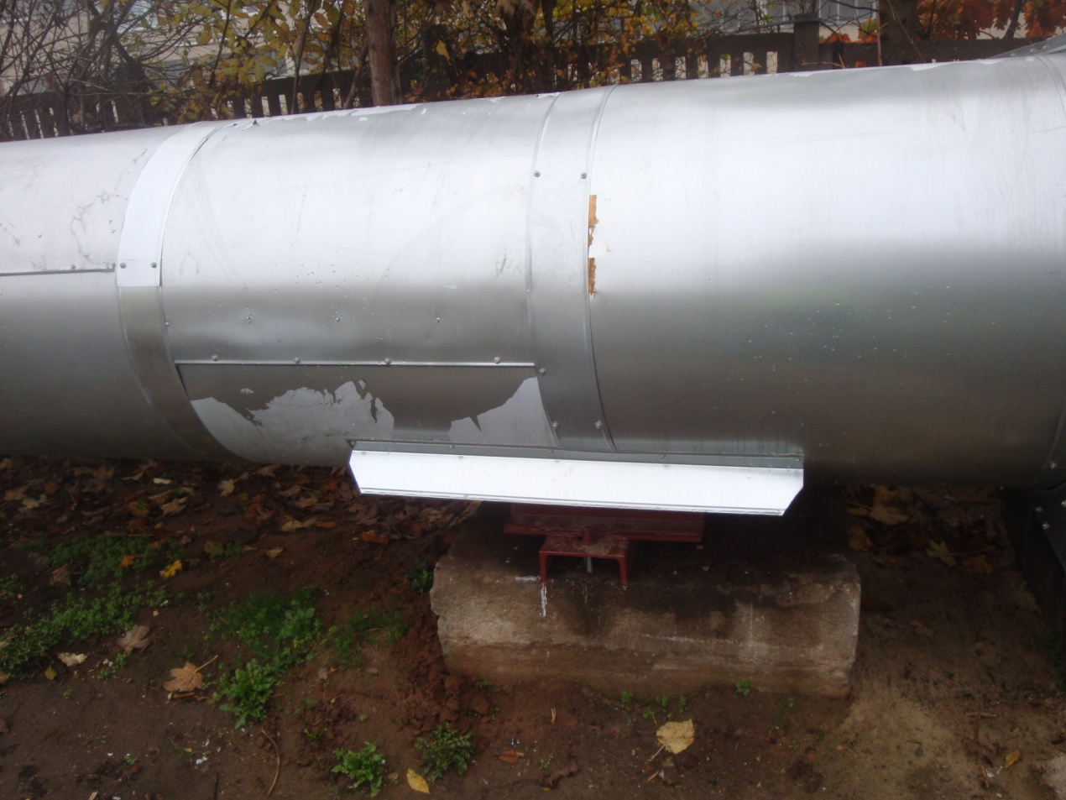
Fot. 23 Podpora przesuwna Pd4 (zasilanie).
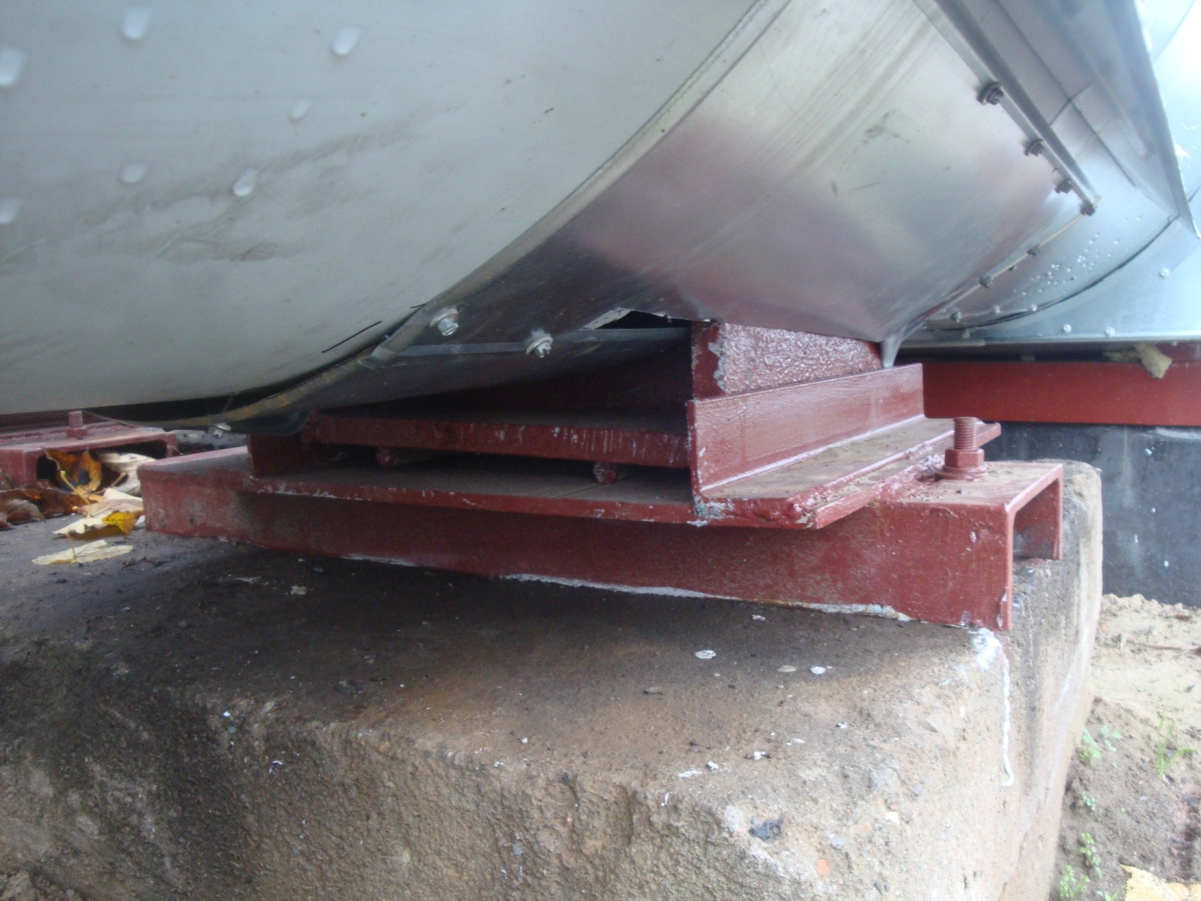
Fot. 24 Elementy podpory Pd4 (zasilanie).
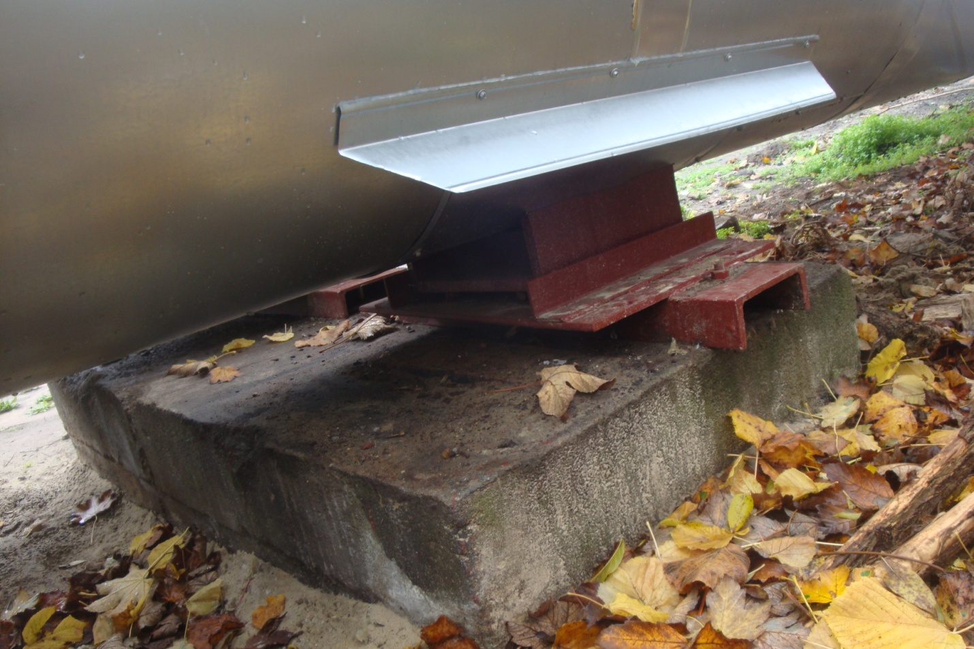
Fot. 25 Podpora przesuwna Pd4 (powrót).
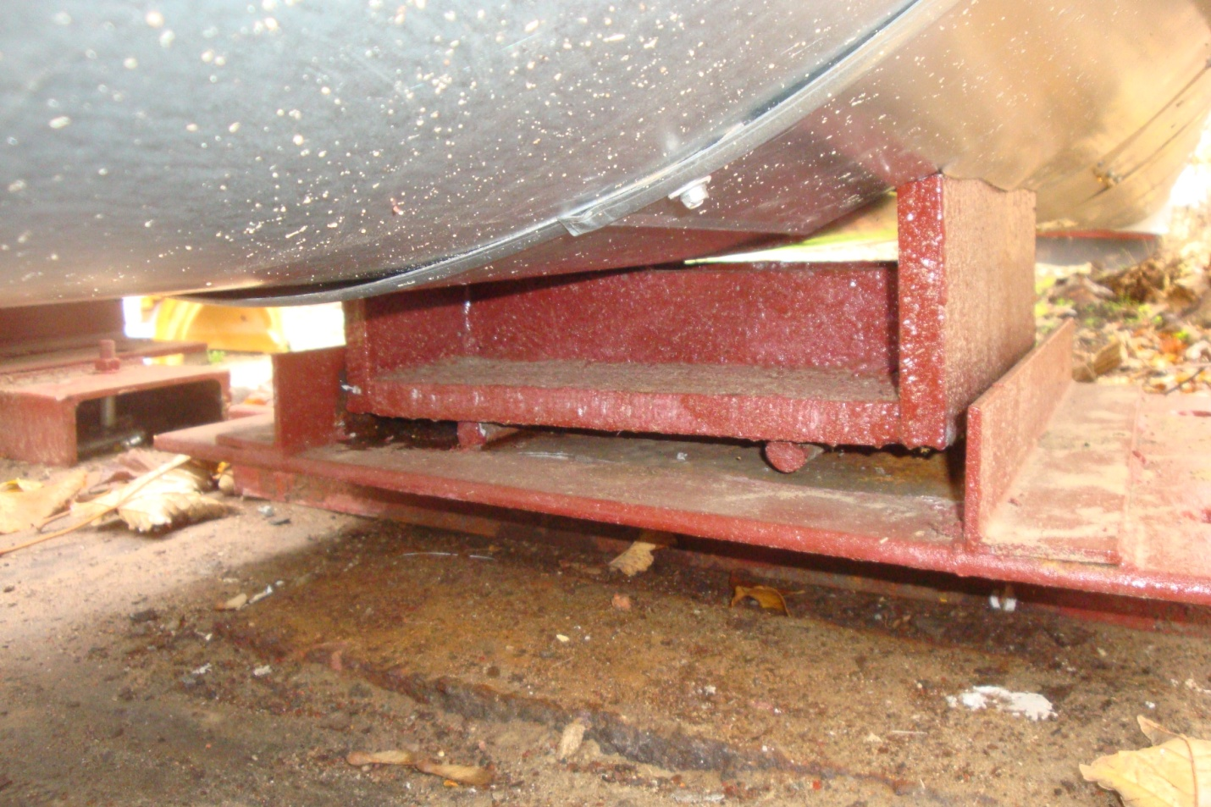
Fot. 26 Elementy podpory przesuwnej Pd4 (powrót).
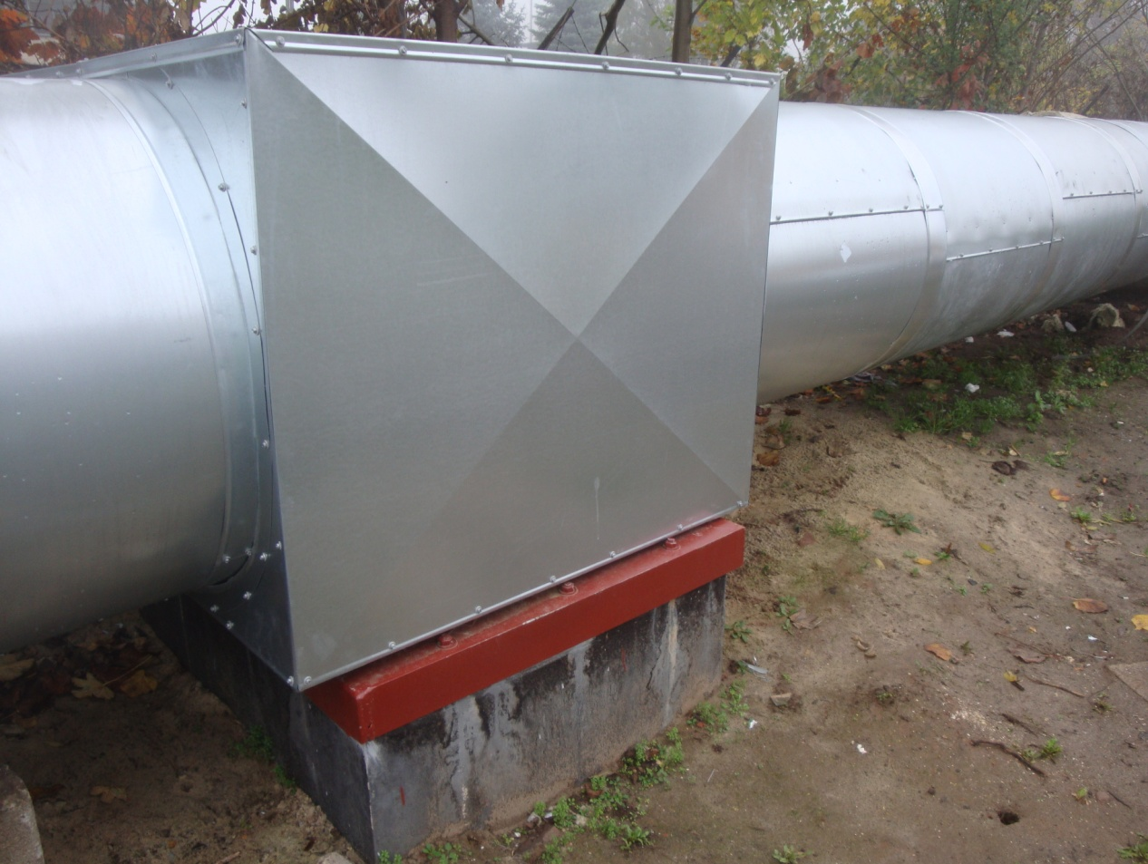
Fot. 27 Podpora kierunkowa Pd5 (zasilanie).
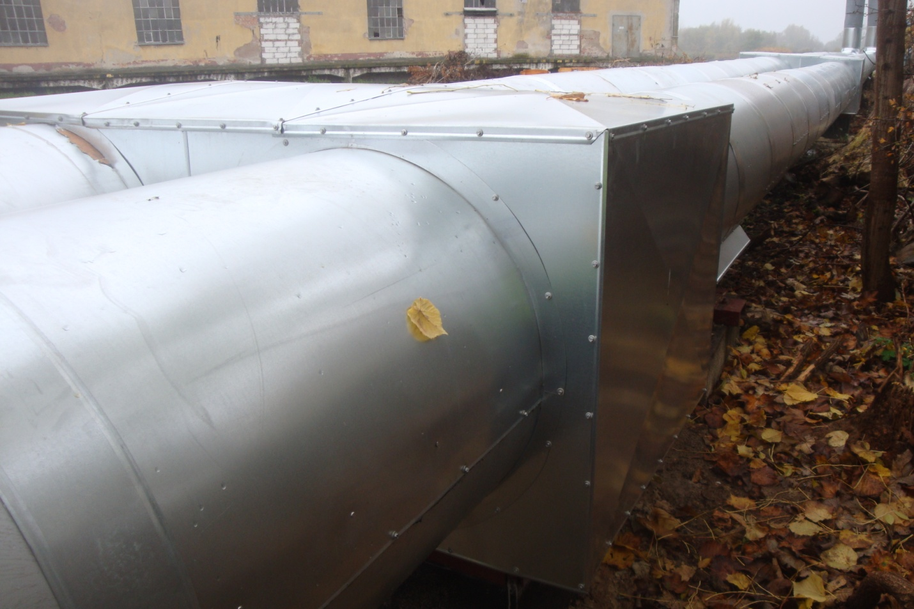
Fot. 28 Podpora kierunkowa Pd5 (powrót).
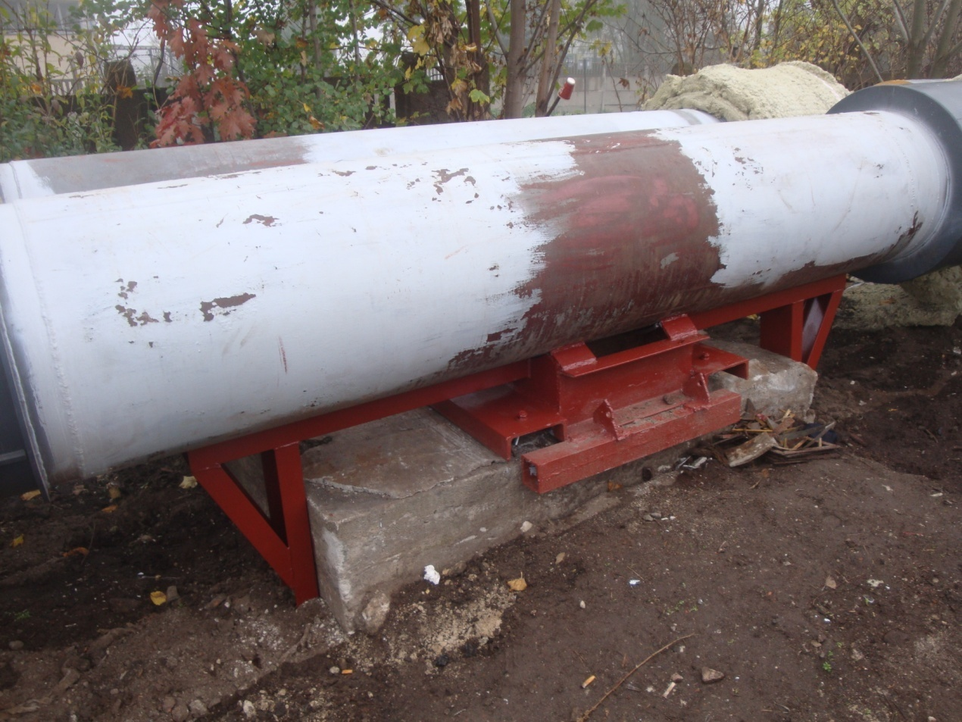
Fot. 29 Podpora stała Pd6 (zasilanie).
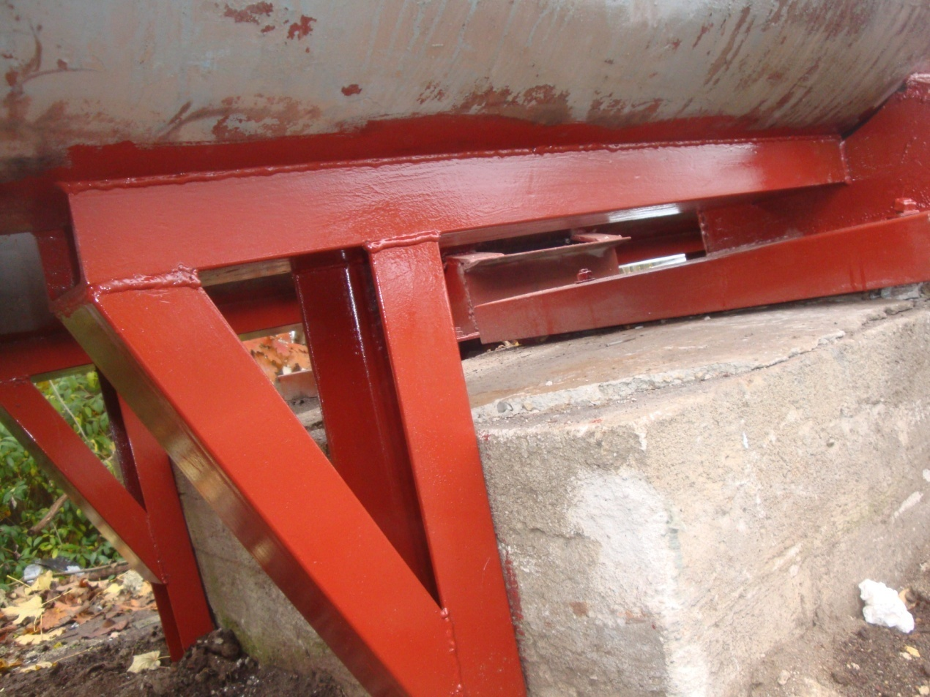
Fot. 30 Elementy podpory stałej Pd6 (zasilanie).
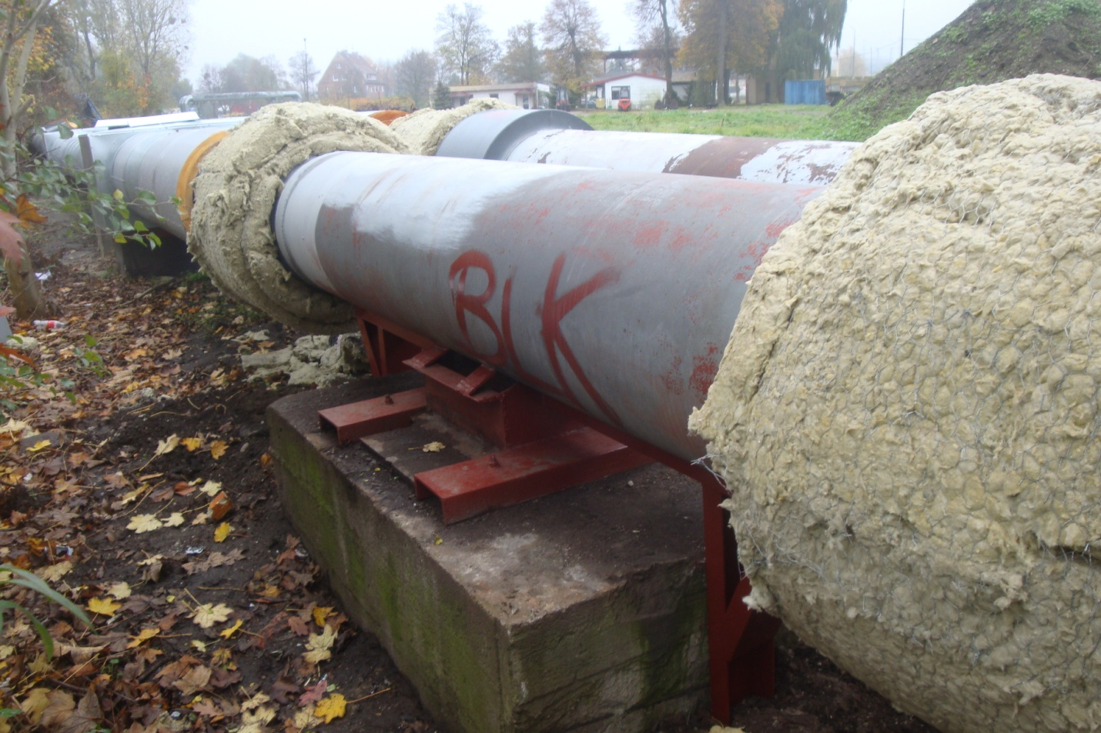
Fot. 31 Podpora stała Pd6 (powrót).
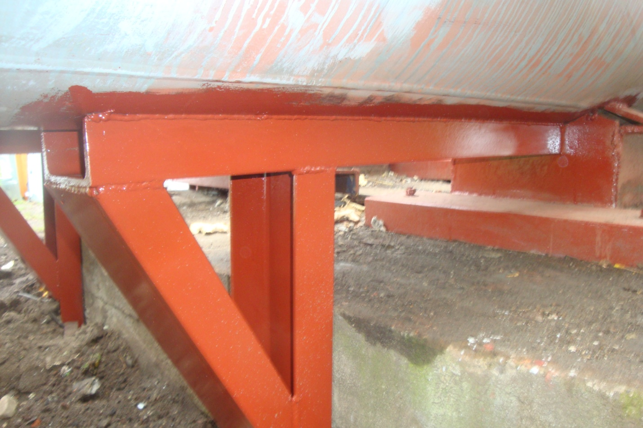
Fot. 32 Elementy podpory stałej Pd6 (powrót).
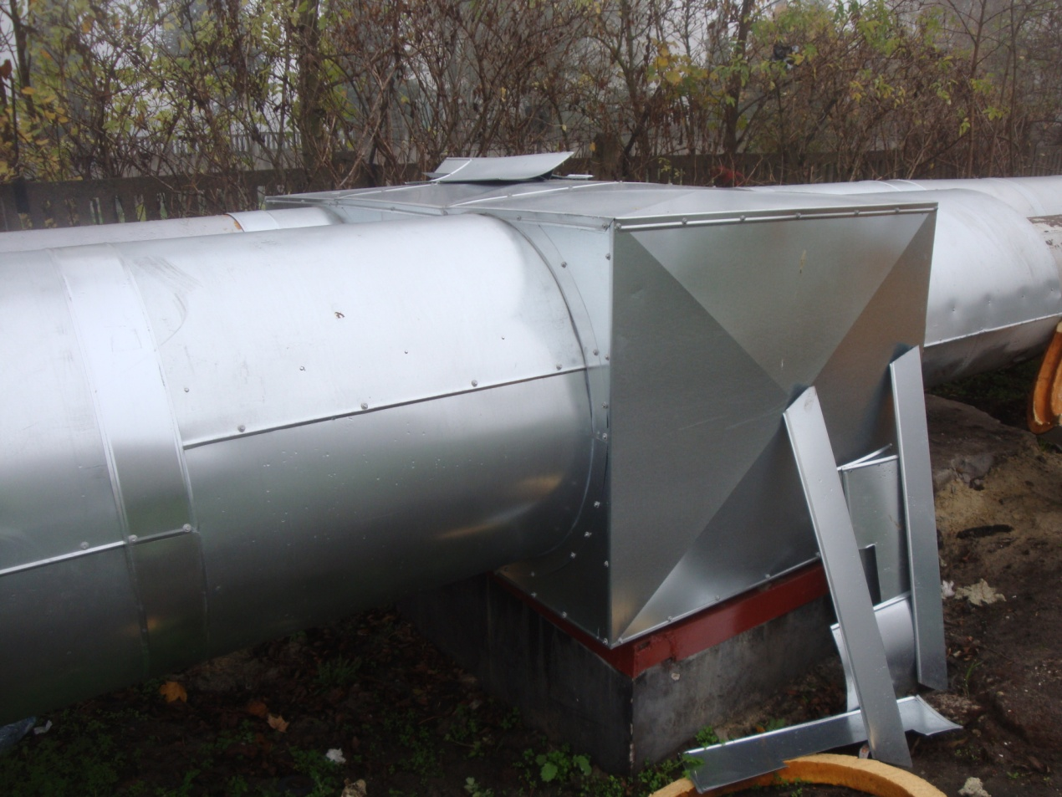
Fot. 33 Podpora kierunkowa Pd7 (zasilanie).
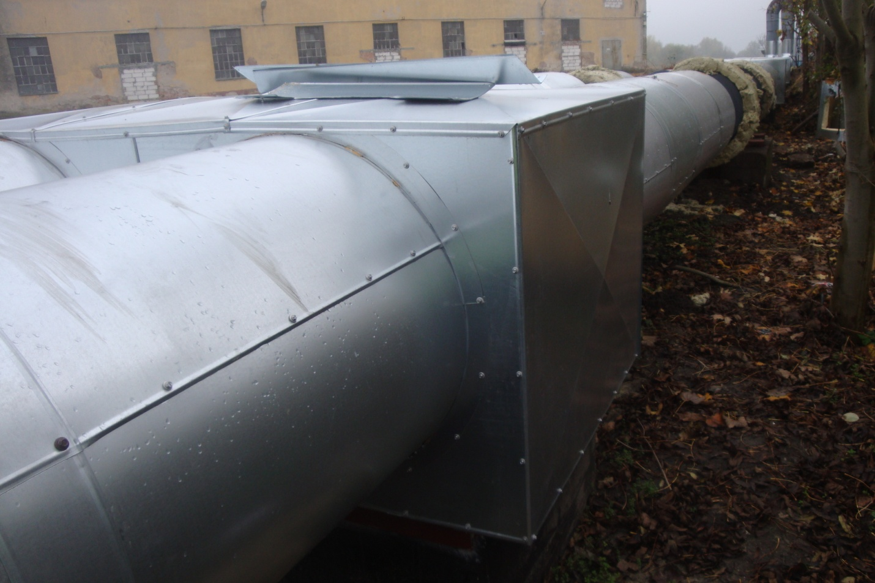
Fot. 34 Podpora kierunkowa Pd7 (powrót).
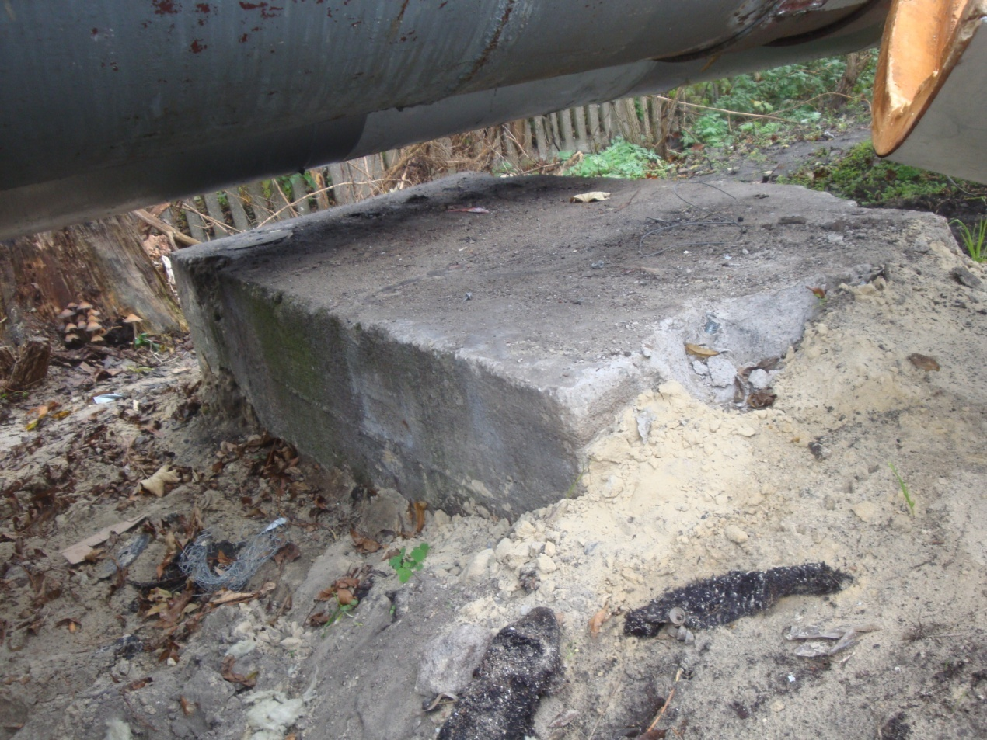
Fot. 35 Podpora przesuwna Pd8 (zasilanie) – zlikwidowana.
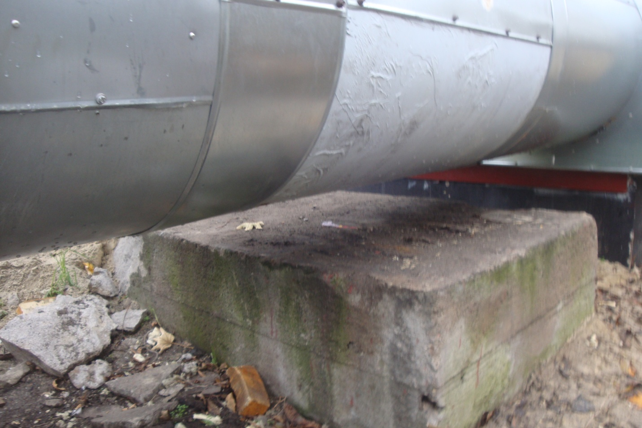
Fot. 36 Podpora przesuwna Pd8 (powrót) – zlikwidowana.
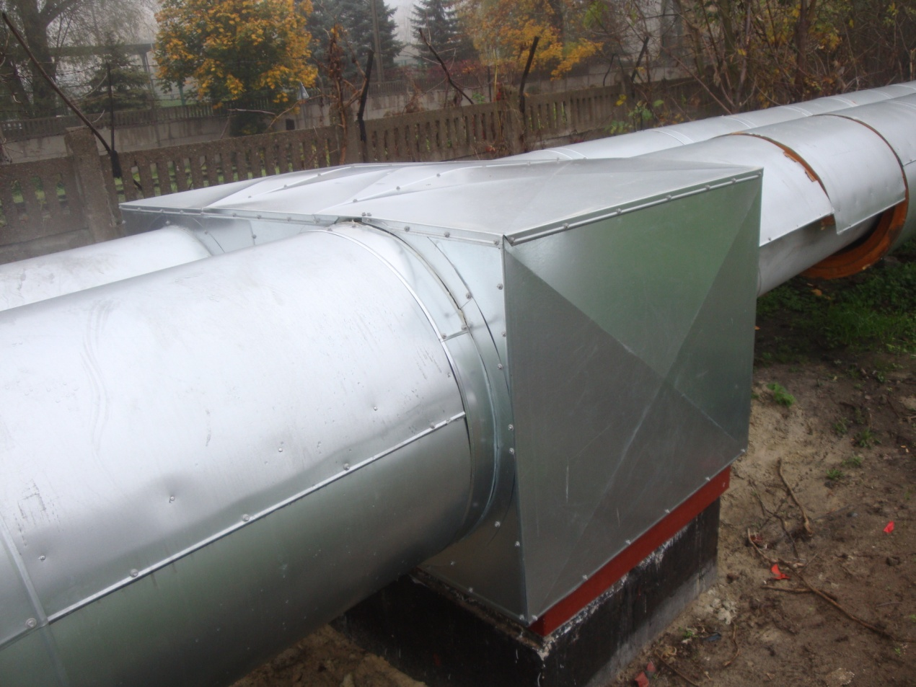
Fot. 37 Podpora kierunkowa Pd9 (zasilanie).
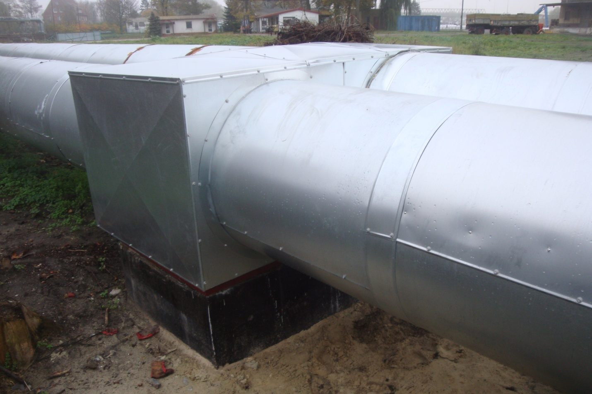
Fot. 38 Podpora kierunkowa Pd9 (powrót).
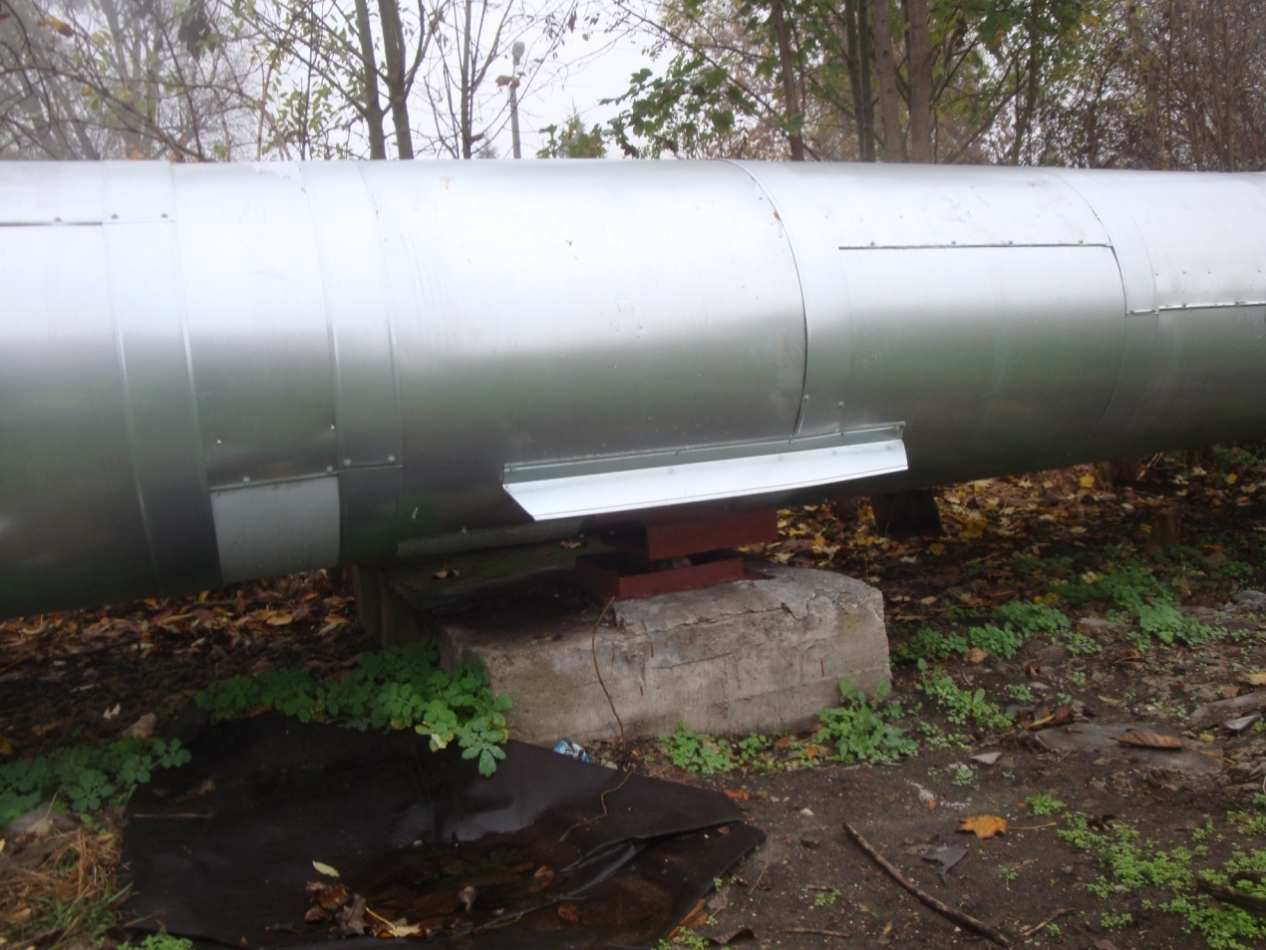
Fot. 39 Podpora przesuwna Pd10 (zasilanie).
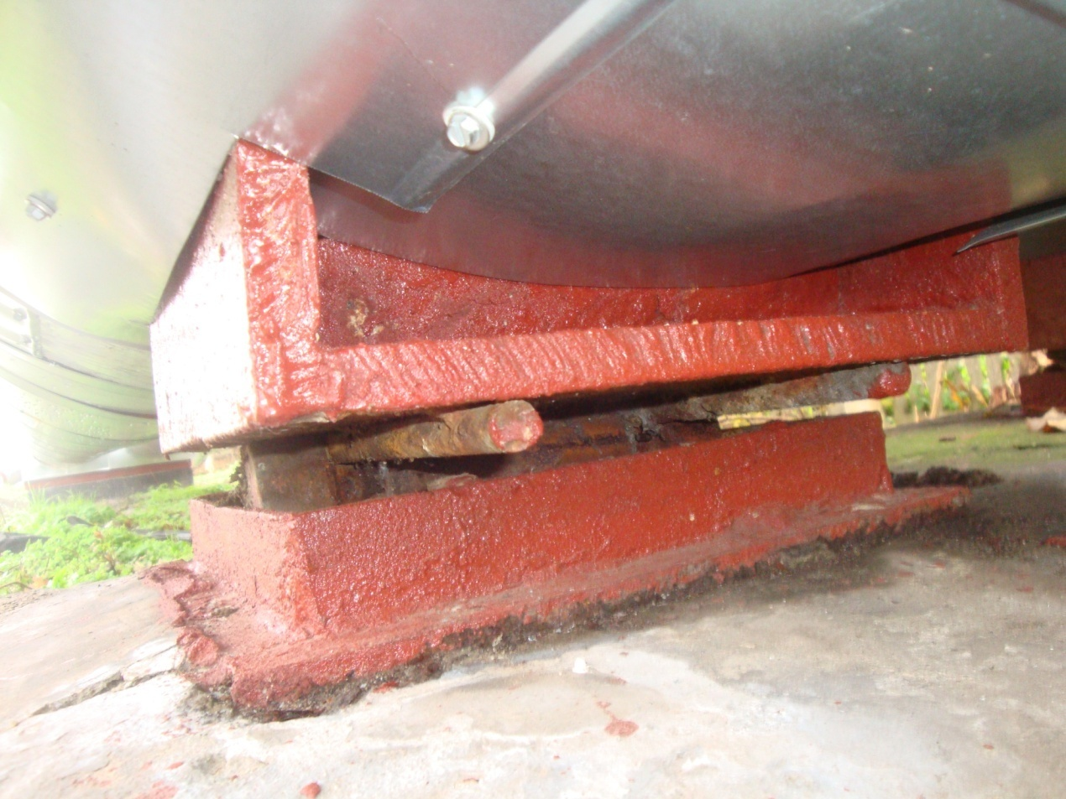
Fot. 40 Elementy podpory Pd10 (zasilanie).
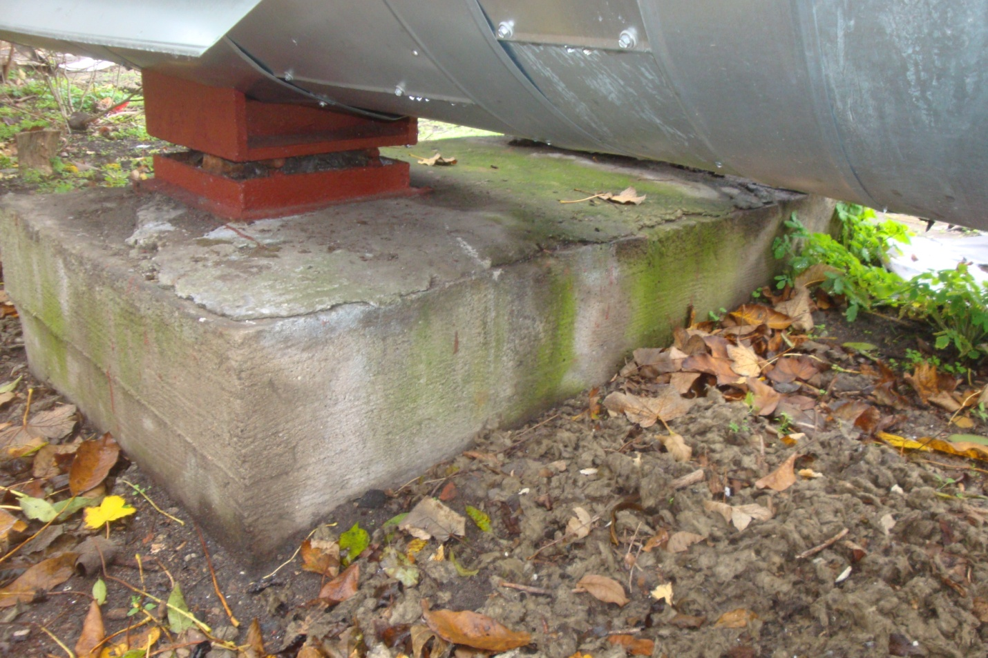
Fot. 41 Podpora przesuwna Pd10 (powrót).
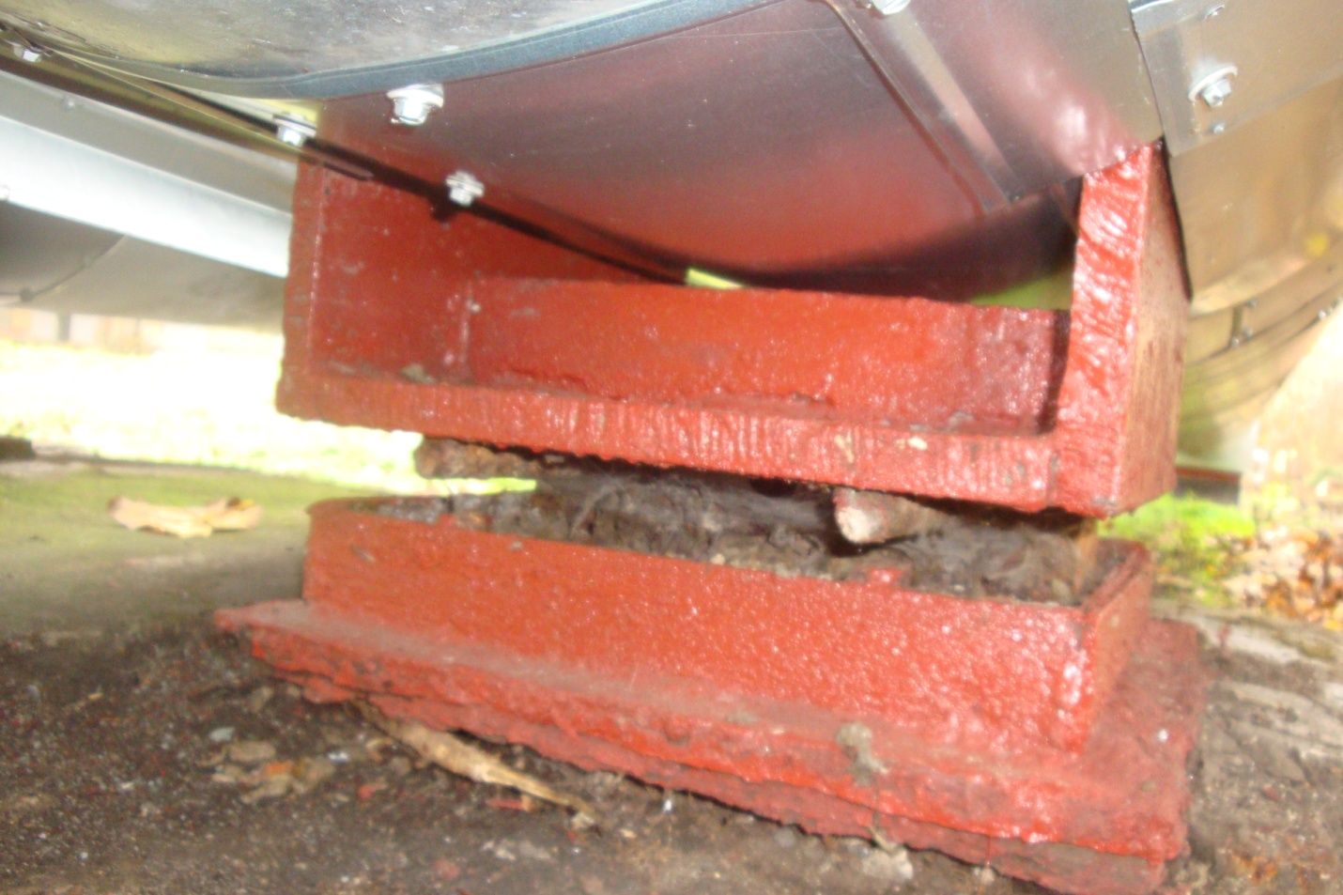
Fot. 42 Elementy podpory przesuwnej Pd10 (powrót).
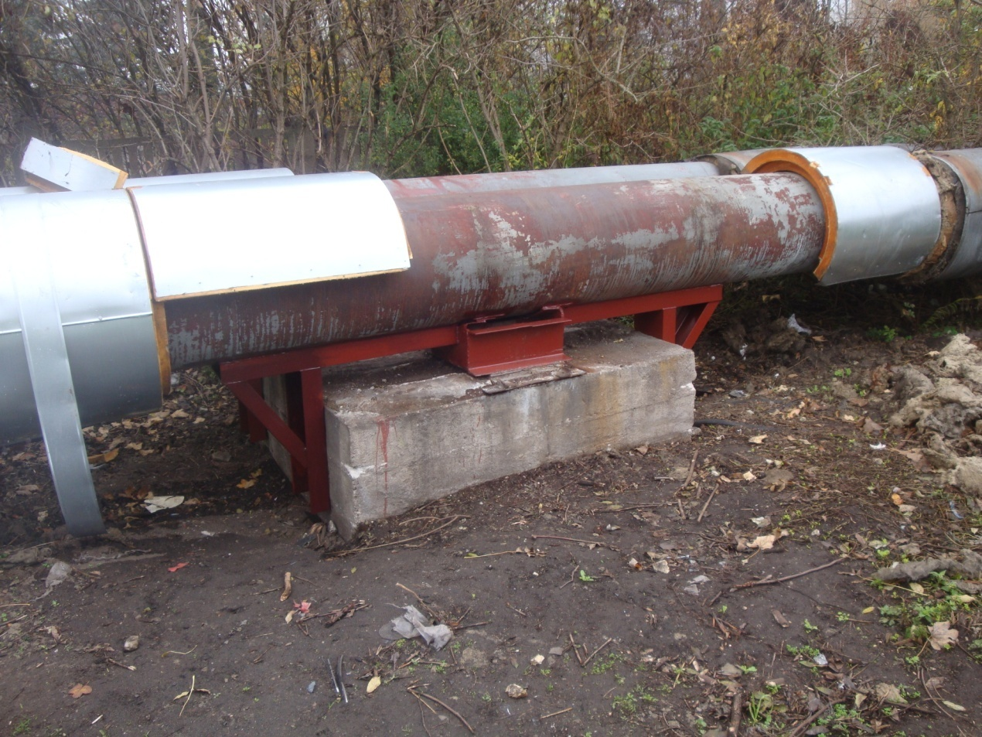
Fot. 43 Podpora stała Pd11 (zasilanie).
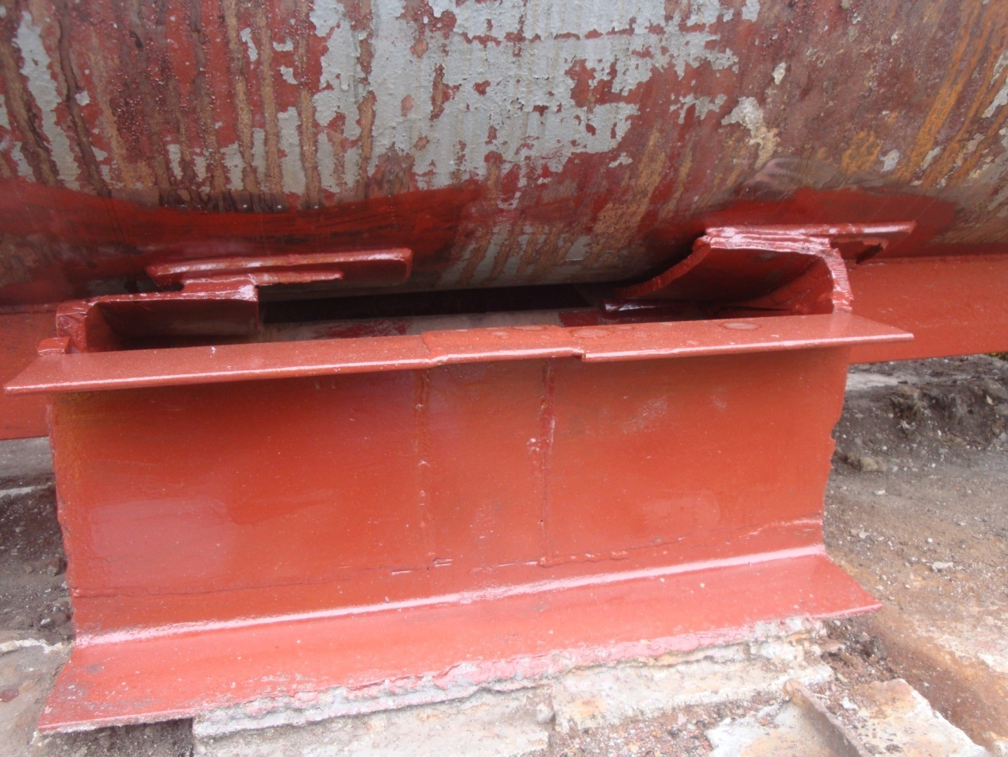
Fot. 44 Elementy podpory stałej Pd11 (zasilanie).
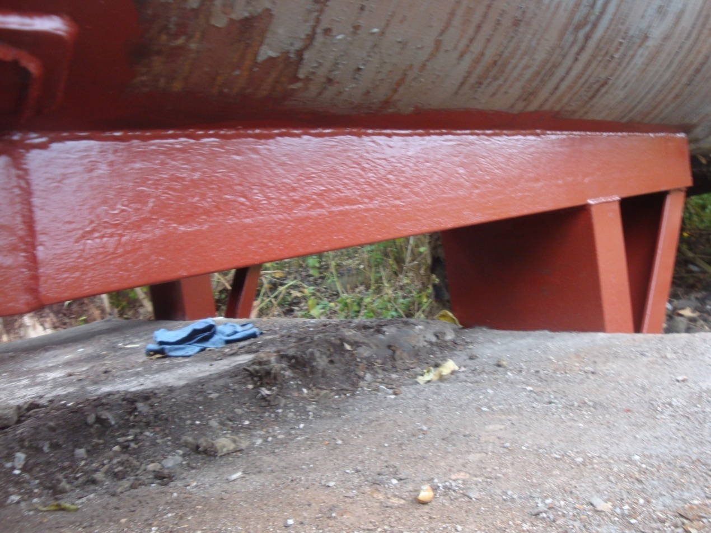
Fot. 45 Widok spoiny pachwinowej łączącej rurę przewodową ze wzmocnieniem.
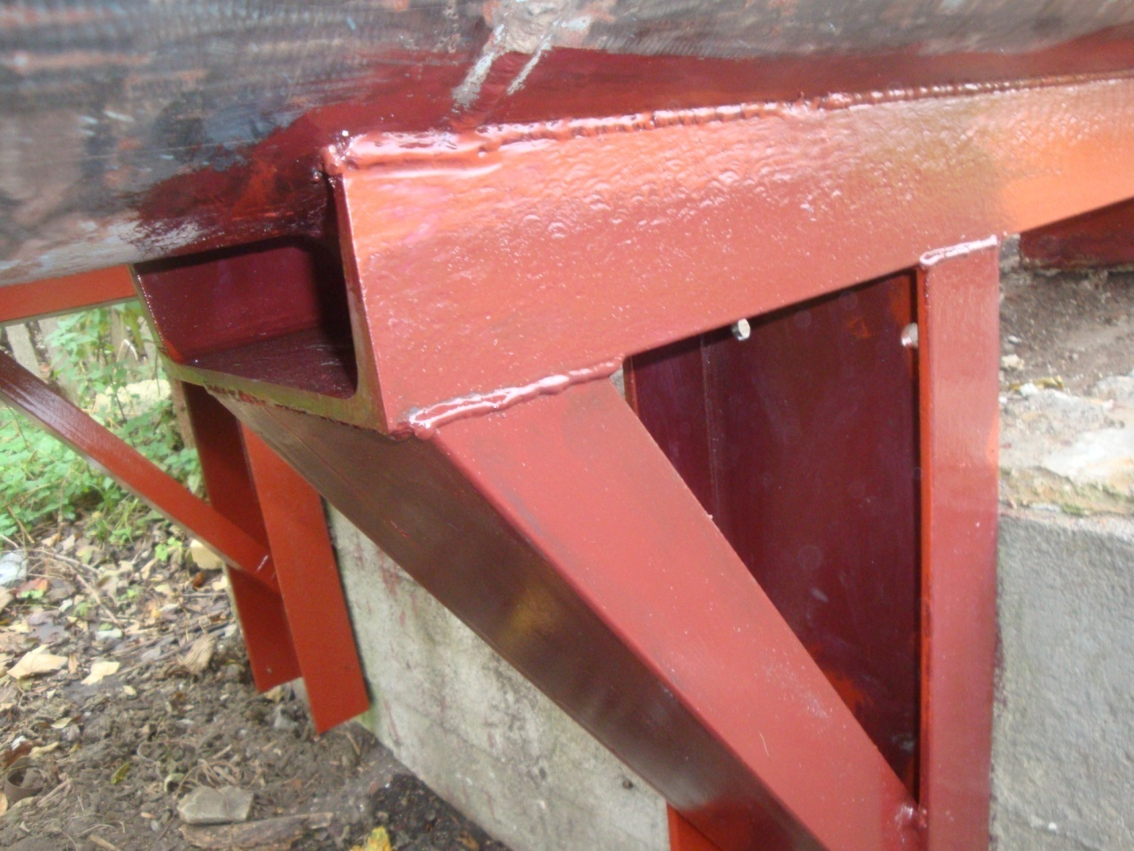
Fot. 46 Elementy podpory stałej Pd11 (zasilanie).
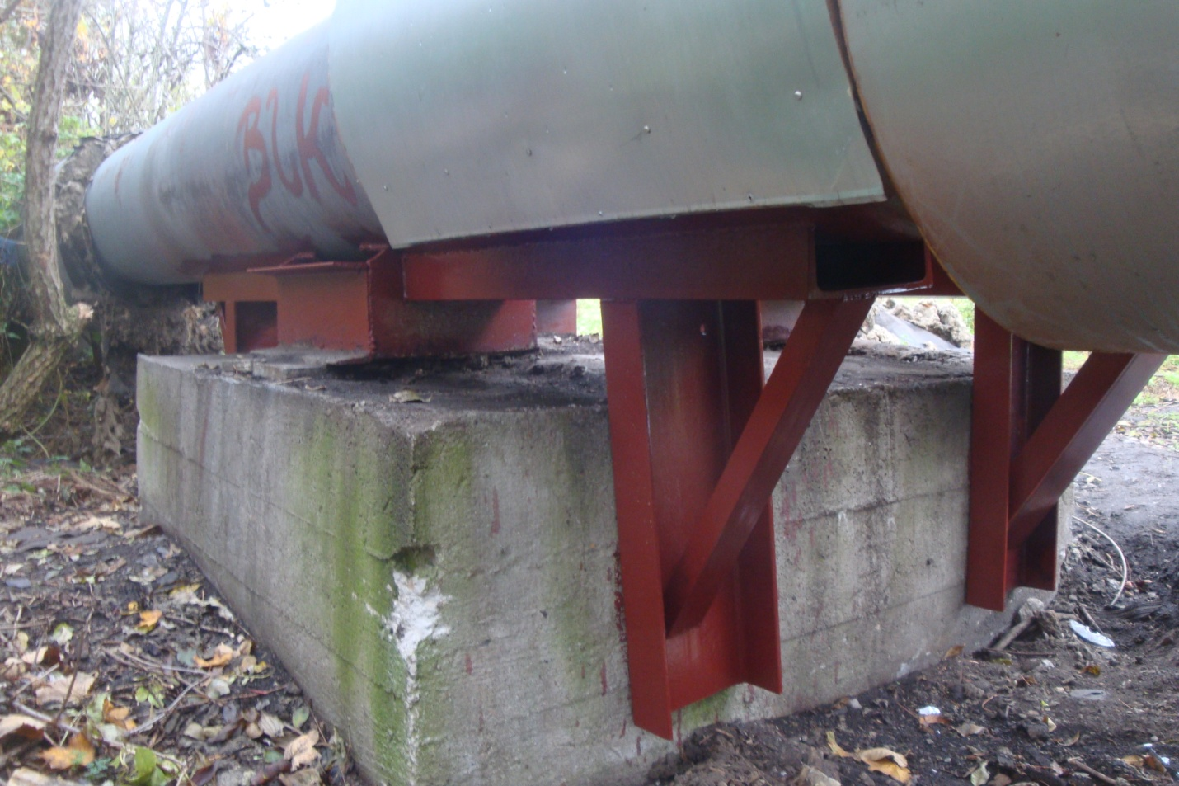
Fot. 47 Podpora stała Pd11 (powrót).
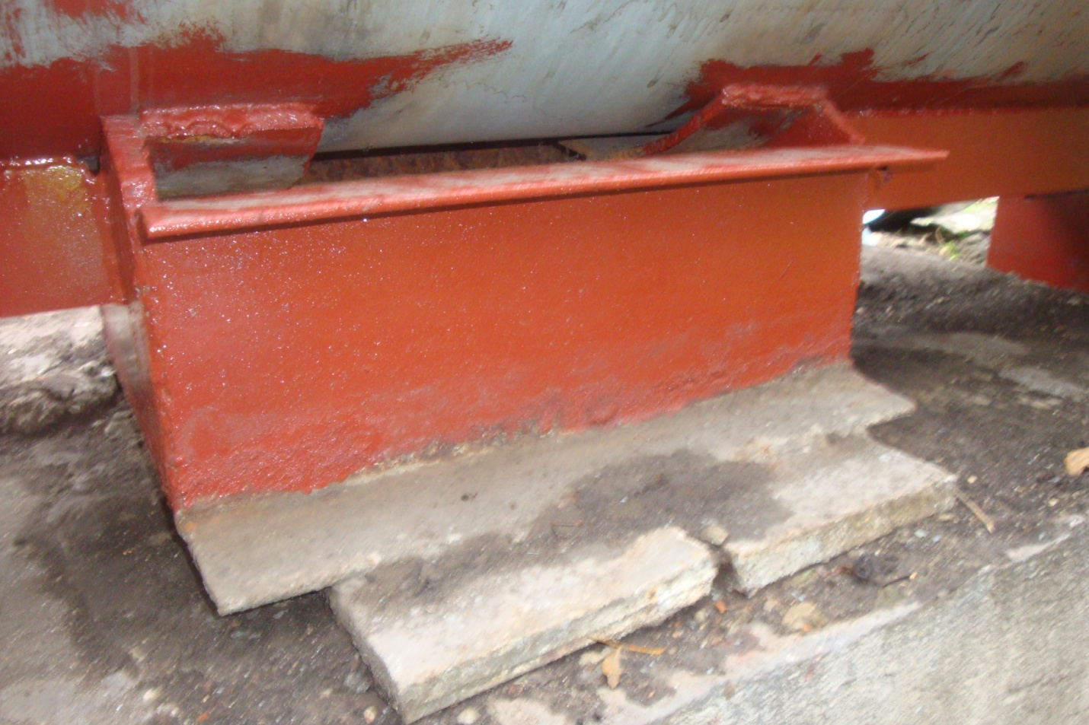
Fot. 48 Podpora stała Pd11 – widok bloku oporowego (powrót).
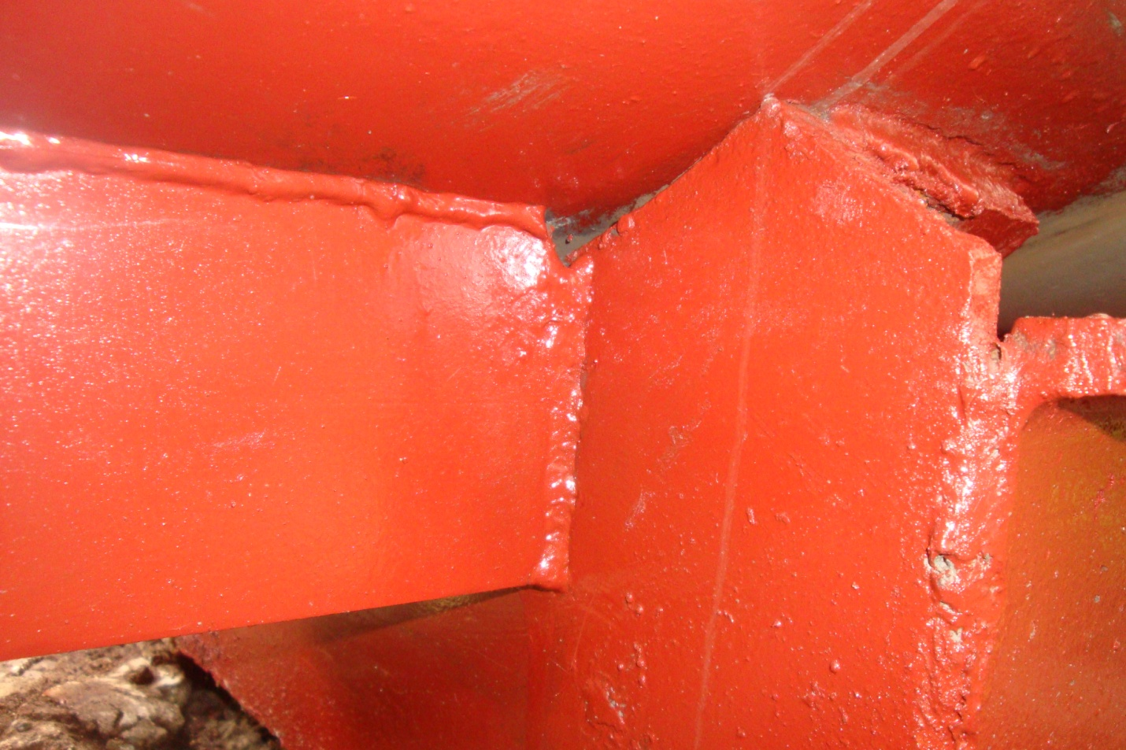
Fot. 49 Połączenie wzmocnienia z istniejącym blokiem oporowym. 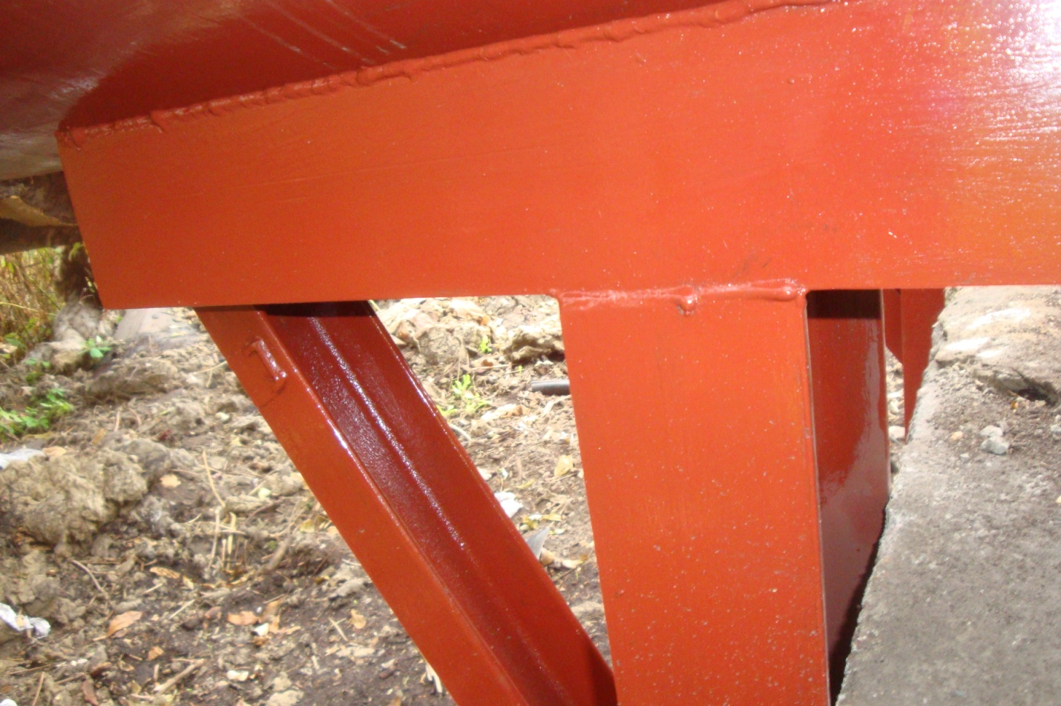Fot. 50 Elementy podpory stałej Pd11 (powrót).

